




Secretaria Municipal da Saúde
ATUALIZAÇÃO
LINHA DE CUIDADO À PESSOA COM SOBREPESO E OBESIDADE DA REDE DE ATENÇÃO À SAÚDE (RAS) DO MUNÍCIPIO DE SÃO PAULO

FEVEREIRO

RICARDO NUNES

PREFEITO DA CIDADE SÃO PAULO

LUIZ CARLOS ZAMARCO

SECRETÁRIO MUNICIPAL DA SAÚDE DE SÃO PAULO

SANDRA SABINO FONSECA

SECRETÁRIA EXECUTIVA DE ATENÇÃO BÁSICA, ESPECIALIDADES E VIGILÂNCIA EM SAÚDE

LUCIA HELENA DE AZEVEDO

DEPARTAMENTO DA ATENÇÃO ESPECIALIZADA

MARILANDE MARCOLIN

SECRETÁRIA EXECUTIVA DA ATENÇÃO HOSPITALAR

FLAVIA MARIA PORTO TERZIAN

COORDENADORIA DA ASSISTÊNCIA HOSPITALAR

GISELLE CACHERIK

COORDENAÇÃO DE ATENÇÃO BÁSICA

EQUIPE RESPONSÁVEL PELA ELABORAÇÃO DO DOCUMENTO

JOSIE CLEIA SANTOS MIRANDA SUELI APARECIDA MANESCO AMANDA TONETTO GONZALEZ ADALBERTO KIOCHI AGUEMI

EQUIPE DE COLABORADORES

ÁREA TÉCNICA DE SAÚDE NUTRICIONAL
ÁREA TÉCNICA DE PRÁTICAS INTEGRATIVAS – PICS
ÁREA TÉCNICA PROGRAMA AMBIENTES VERDES E SAUDÁVEIS – PAVS ÁREA TÉCNICA SAÚDE DA POPULAÇÃO NEGRA
ACADEMIA DA SAÚDE
ÁREA TÉCNICA DE ATENÇÃO INTEGRAL EM SAÚDE DA PESSOA EM SITUAÇÃO DE VIOLÊNCIA
ÁREA TÉCNICA SAÚDE DA MULHER ÁREA TÉCNICA SAÚDE MENTAL
ÁREA TÉCNICA DE ASSISTÊNCIA FARMACÊUTICA ÁREA TÉCNICA SAÚDE DA PESSOA COM DEFICIÊNCIA
ÁREA TÉCNICA DE DOENÇAS CRÔNICAS NÃO TRANSMISSÍVEIS – DCNT COORDENAÇÃO DE EPIDEMIOLOGIA E INFORMAÇÃO – SISVAN COORDENAÇÃO DE VIGILÂNCIA EM SAÚDE
COORDENADORIAS REGIONAIS DE SAÚDE ATENÇÃO ESPECIALIZADA
ATENÇÃO HOSPITALAR REGULAÇÃO SIGA

PROJETO GRÁFICO E EDITORAÇÃO:
Assessoria de Comunicação e Imprensa - ASCOM | SMS Gabinete Jonathan Muniz - Coordenador

Secretaria Municipal da Saúde de São Paulo
Rua General Jardim, nº 36, Vila Buarque - CEP: 01223-010 Tel.: 2027-2000

Índice
- Crescimento da obesidade no Brasil e a necessidade de implementação de estratégias de cuidado 7
- Diagnóstico do Município de São Paulo 8
- Sistema de Vigilância Alimentar e Nutricional - SISVAN 15
- Qualificação da RAS na Atenção à Pessoa com Sobrepeso e Obesidade no MSP 16
- Cuidado à Pessoa com Sobrepeso e Obesidade na Atenção Básica 17
- Fluxos de Encaminhamento para Cuidado Nutricional à Pessoa com Sobrepeso e Obesidade, em Todos os Ciclos de Vida, na Atenção Básica 32
- Estratégias voltadas à prevenção do ganho de peso e o cuidado à pessoa com sobrepeso e obesidade na Atenção Básica 41
- Atenção Especializada 47
- Atenção Hospitalar 51
9.2 Regulação 53
- Urgência e Emergência 54
- Sistema logístico e de apoio 54
- Materiais Complementares 54
- Referências Bibliográficas 58
- Anexos 61

A Portaria GM nº 424, de 19 de março de 2013, redefine as diretrizes para a organização da prevenção e do tratamento do sobrepeso e obesidade como linha de cuidado prioritária da rede de atenção à saúde das pessoas com doenças crônicas, estabelecendo diretrizes relacionadas ao diagnóstico e estratificação de risco da população; de acordo com a classificação do seu estado nutricional e presença de outros fatores de risco e comorbidades; a oferta de cuidados integral; a investigação e monitoramento dos principais determinantes de sobrepeso e obesidade; a utilização de sistemas de informação; a articulação intersetorial, a garantia de financiamento adequado; a formação de profissionais e a garantia de oferta de apoio diagnóstico e terapêutico, inclusive de práticas integrativas e complementares.
APRESENTAÇÃO

Considerando a complexidade do problema, torna- se fundamental a utilização de diversas estratégias de enfrentamento. Entre elas destaca-se a implementação das políticas públicas do direito humano à alimentação adequada, na qual a Saúde tem papel fundamental, desde a constituição das redes de atenção às pessoas com sobrepeso e obesidade, como as de promoção da saúde e de prevenção das doenças e agravos, em todos os seus componentes: articulação intra e intersetorial, Atenção Básica, vigilância em saúde, informação em saúde, atenção especializada (componentes ambulatorial, hospitalar), sendo imprescindível a garantia de financiamento para sua efetivação.

Complementarmente, a Portaria GM nº 425, de 19 de março de 2013, estabelece o regulamento técnico, normas e critérios para o serviço de assistência de alta complexidade ao indivíduo com obesidade, indicando as diretrizes gerais para o tratamento cirúrgico da obesidade e acompanhamento pré e pós-cirurgia bariátrica, além de normas de credenciamento/ habilitação do serviço de assistência de alta complexidade ao indivíduo com obesidade.
A atualização do documento norteador da Linha de Cuidado à Pessoa com Sobrepeso e Obesidade para o município de São Paulo faz-se necessária para: subsidiar a organização das ações de prevenção, promoção e tratamento da pessoa com sobrepeso e obesidade, em todos os níveis de atenção; capacitar os profissionais de saúde atuantes nos serviços de Atenção Básica e Especializada do SUS; fortalecer e qualificar a atenção à esta população, garantindo acesso aos serviços de saúde em tempo oportuno, com a oferta de infraestrutura, mobiliário e equipamentos adequados

para o cuidado desses indivíduos, em todos os ciclos de vida.
APRESENTAÇÃO
As Áreas Técnicas da Atenção Básica, Atenção Especializada, Coordenação de Vigilância em Saúde, Coordenação de Epidemiologia e Informação, Regulação e Coordenadorias Regionais de Saúde da SMS-SP elaboraram a Linha de cuidado de sobrepeso e obesidade apresentada a seguir.

Para a consulta de todas as portarias referentes a este assunto, segue o link para a portaria de consolidação, ou acesse o QR Code:

Link
https://bvsms.saude.gov.br/bvs/saudelegis/gm/2017/ prc0003_03_10_2017.html#ANEXO1ANEXOIV

QR Code



Crescimento da obesidade no Brasil e a necessidade de implementação de estratégias de cuidado
Nas últimas décadas, a população brasileira passou por diversas mudanças políticas, econômicas, sociais e culturais, que resultaram em transformações em seu modo de vida. Mudanças essas, refletidas na rápida transição demográfica, com aumento na expectativa de vida e na proporção de idosos na população; acompanhada da transição epidemiológica, que apresentou diminuição das principais doenças infecciosas conhecidas e aumento significativo das doenças crônicas não transmissíveis (DCNT); e também, da transição nutricional, com prevalência da desnutrição e aumento expressivo do excesso de peso, nas diferentes faixas etárias e classes de renda.
As DCNT são as principais causas de óbito no mundo, sendo responsáveis por cerca de
36 milhões de mortes globais, incluindo 14 milhões de mortes prematuras, e perda de qualidade de vida com alto grau de limitação nas atividades de trabalho e de lazer, além de impactos econômicos para as famílias, comunidades e a sociedade em geral. Os principais grupos de DCNT (doenças cardiovasculares, doenças respiratórias, cânceres e diabetes) possuem fatores de risco modificáveis em comum, entre eles a obesidade que é, simultaneamente, uma doença e um fator de risco para outras DCNT, como a hipertensão, diabetes e alguns tipos de cânceres, igualmente com taxas de prevalência em elevação no país.
O envelhecimento populacional, as mudanças nos padrões de alimentação e a redução da atividade física são algumas das condições da vida moderna que levaram ao crescimento da participação das DCNT no perfil de morbimortalidade da população, em particular a hipertensão arterial e o diabetes, agravos crônicos altamente prevalentes na população, merecendo especial atenção das políticas de saúde.
A Organização Mundial de Saúde – OMS afirma: a obesidade é um dos mais graves problemas de saúde que temos para enfrentar. Em 2025, a estimativa é de que 2,3 bilhões de adultos ao redor do mundo estejam acima do peso, sendo 700 milhões de indivíduos com obesidade, isto é, com um índice de massa corporal (IMC) acima de 30 (Abeso,2016).
No Brasil, essa doença crônica aumentou 72% nos últimos 13 anos, saindo de 11,8% em 2006 para 20,3% em 2019. Diante dessa prevalência, vale chamar a atenção que, de acordo com a Pesquisa de Vigilância de Fatores de Risco e Proteção para Doenças Crônicas por Inquérito Telefônico (Vigitel, 2019), a frequência de obesidade é semelhante em homens e mulheres. Nestas a obesidade diminui com o aumento da escolaridade.
Já em relação à obesidade infantil, o Ministério da Saúde – MS e a Organização Panamericana da Saúde – OPAS apontam que 12,9% das crianças brasileiras entre 5 e 9 anos de idade têm obesidade, assim como 7% dos adolescentes na faixa etária de 12 a 17 anos. (Abeso, 2016).
Segundo a OMS um dos fatores para o aumento das DCNT se dá pela inadequação alimentar. A presença de DCNT, incluindo a obesidade, são fatores de desgaste do sistema imune e fator importante na Pandemia da COVID-19. Conhecer o padrão de consumo
alimentar, individual e coletivo, é essencial para orientar a construção de políticas públicas para a atenção integral à saúde.

Diagnóstico do Município de São Paulo
O município de São Paulo (MSP), capital do estado de mesmo nome, é a cidade mais populosa do Brasil, do continente americano e de todo o hemisfério sul, com população projetada para 2021 de 11.914.851 habitantes (Fundação SEADE,2021). A tabela 1 ilustra a distribuição por faixa etária e coordenadoria de saúde.

Tabela 1 – População por faixa etária e coordenadoria de saúde, Município de São Paulo, 2010
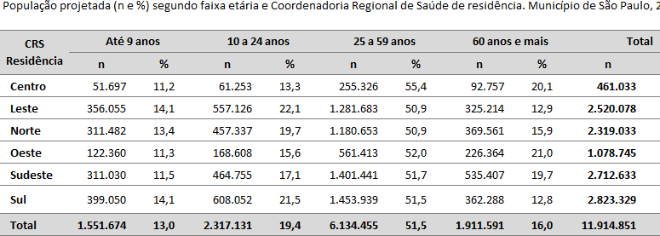

A pirâmide populacional do MSP (Gráfico 1) demonstra a concentração de adultos na faixa etária entre 20 e 59 anos de idade, somando 58,8% da população em 2021. As pessoas com mais de 60 anos de idade já representam 16,0% da população (Fundação SEADE, 2021), ampliando a demanda por ações de cuidado relacionadas às DCNT, agravadas pelas comorbidades.
Gráfico 1 - Pirâmide etária. Município de São Paulo, 2021
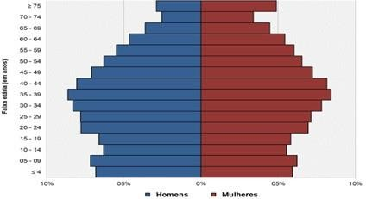
Fonte: População projetada em 01/07/2021 - Fundação SEADE.

O MSP faz parte da Região Metropolitana de São Paulo (RMSP), que conta com 39 municípios, constituindo a quarta maior aglomeração urbana do mundo, com população de mais de 21 milhões de habitantes. Neste sentido, o MSP apresenta-se como relevante não apenas por sua alta densidade populacional, mas por concentrar atividades de troca e interação social com o restante do país.
Está organizado em seis coordenadorias regionais de saúde (CRS): Centro, Oeste, Leste, Norte, Sudeste e Sul. As diferentes regiões da cidade são heterogêneas considerando suas características socioeconômicas, ambientais, epidemiológicas e de oferta de equipamentos de saúde e de produção de serviços.
Mapa 1 – Município de São Paulo por Coordenadoria e Subprefeitura
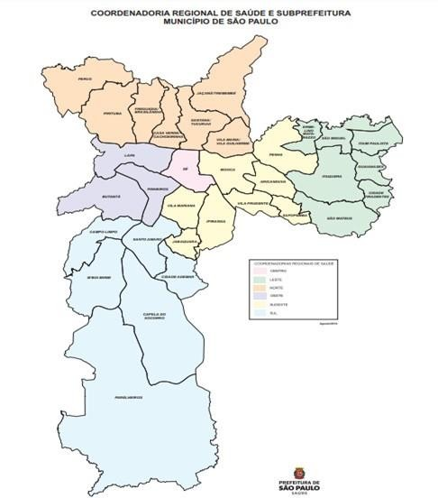

O MSP possui um Índice de Desenvolvimento Humano Municipal (IDHM) de 0,805 (classificação “muito alto”) - o que o coloca na 28º posição entre os 5.565 municípios do país (Fundação SEADE, 2020; PNUD, 2013). Ao decompor os componentes do IDHM, os valores para Renda (0,843), Longevidade (0,855) e Educação (0,725) são também altos (PNUD, 2013). Entretanto, o MSP apresenta enorme desigualdade interna, conforme observado no IDHM calculado conforme o Distrito Administrativo, no qual Marsilac apresentou o menor IDHM - 0,607 e Moema, o maior - 0,934 (PNUD, 2010).

Na Figura 1 apresenta-se a distribuição do IDH segundo as UDH (Unidades de Desenvolvimento Humano), que são recortes territoriais localizados dentro das áreas metropolitanas que podem ser uma parte de um bairro, um bairro completo ou, em alguns casos, até um município pequeno. A definição dos limites das UDH é entendida a partir de sua homogeneidade socioeconômica, formadas com base nos setores censitários do IBGE. Nota-se que os piores indicadores se encontram na CRS Sul e extremos da CRS Leste do MSP, enquanto as áreas mais centrais e áreas contíguas ao Norte, Oeste e Sudeste apresentam os melhores IDH.
Figura 1 - Índice de Desenvolvimento Humano Municipal segundo as Unidades de Desenvolvimento Humano.
Município de São Paulo, 2010
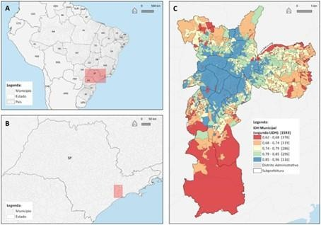
Fonte: PNUD, 2012.
Gráfico 2 - Proporção (%) de Hipertensão Arterial Referida na população de 12 anos de idade e mais.
Município de São Paulo, 2003, 2008 e 2015
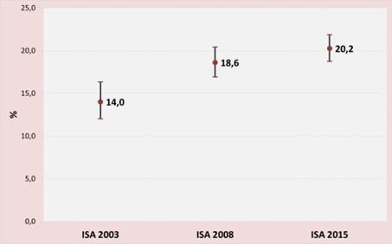
Fonte: ISA Capital, 2003, 2008 e 2015

Gráfico 3 - Proporção (%) de Diabetes Mellitus referido na população de 12 anos de idade e mais. Município de São Paulo, 2003, 2008 e 2015
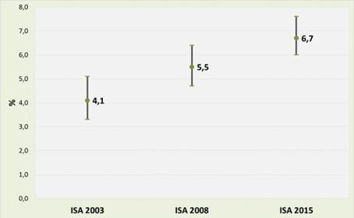
Fonte: ISA Capital, 2003, 2008 e 2015.

Segundo dados do Vigitel (2020) referentes ao município de São Paulo, 27,3% dos adultos referiram o diagnóstico médico de hipertensão arterial (28,5% dos homens e 26,3% das mulheres) e 8,5% referiram o diagnóstico médico de diabetes (7,1% dos homens e 9,8% das mulheres).
As dislipidemias são importantes fatores de risco para as doenças cardiovasculares ateroscleróticas. Em 2015, 13,9% da população com 20 anos de idade referiu ter colesterol elevado, sendo a prevalência de hipercolesterolemia maior entre as mulheres (Gráfico 4).
Gráfico 4 - Proporção (%) de Hipercolesterolemia Referida na população de 20 anos de idade e mais segundo sexo e faixa etária (em anos). Município de São Paulo, 2015
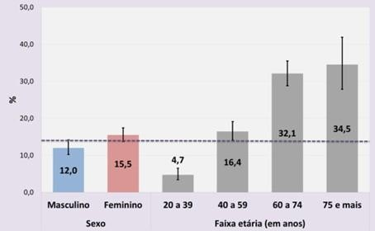
Fonte: ISA Capital, 2015.

A obesidade pode ser compreendida como um agravo de caráter multifatorial decorrente de balanço energético positivo que favorece o acúmulo de gordura, associado a risco para a saúde devido à sua relação com complicações metabólicas, cardiovasculares, hormonais, pulmonares e osteoarticulares. Correlaciona-se, também, com questões importantes de saúde mental como depressão, ansiedade e transtornos alimentares. Entre suas causas, estão relacionados fatores biológicos, genéticos, econômicos, sociais, nutricionais, culturais, políticos, entre outros.
Segundo dados do VIGITEL (2020), aproximadamente 60% da população residente na cidade de São Paulo maior de 18 anos de idade (59,6%) apresentou excesso de peso, sendo 23,6% com quadro de obesidade.
O último Inquérito de Saúde da Cidade de São Paulo (ISA Capital) realizado em 2015 apontou aumento da prevalência de obesidade entre 2003 e 2015, tanto na população geral (12 anos de idade e mais), em que praticamente dobrou (10,9% versus 19,2%) (Gráfico 5), quanto em adolescentes (12 a 19 anos) triplicou de 2003 a 2015, passando de 2,7% a 9,3% e em adultos aumentou de 13,2% em 2008 para 20,5% em 2015. Destacamos que as medidas antropométricas (peso e altura) foram referidas pelos entrevistados nestes inquéritos.
Gráfico 5 - P r o p o r ç ã o ( % ) d e O b e s i d a d e R e f e r i d a n a p o p u l a ç ã o d e 1 2 a n o s d e i d a d e e m a i s .
M u n i c í p i o d e S ã o P a u l o : 2 0 0 3 , 2 0 0 8 e 2 0 1 5
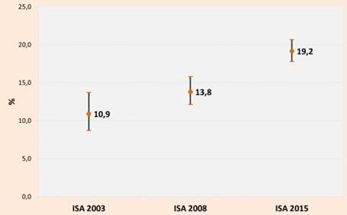
Fonte: ISA Capital, 2003, 2008 e 2015.

Gráfico 6 - Proporção (%) de Obesidade por faixa etária, Atenção Primária à Saúde, Município de São Paulo, 2020
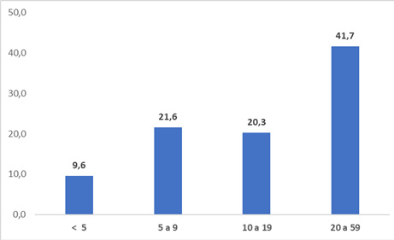
Fonte: SISVAN/CEINFO/SMS-PMSP, 2020

Em gestantes atendidas na Atenção Primária à Saúde e monitoradas no SISVAN, 53,8%, apresentaram excesso de peso para idade gestacional, Tabela 2.
Tabela 2 – Estado Nutricional (%) de Gestantes, segundo Faixa Etária. Atenção Primária à Saúde do Município de São Paulo, 2020
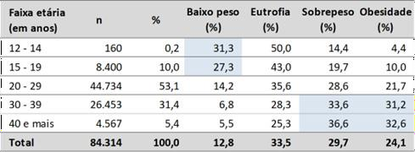
Fonte: SISVAN/CEInfo/SMS-PMSP, 2020

A alta prevalência de excesso de peso foi observada nos três trimestres de gestação, Tabela 2. Considerando o excesso de peso e sua interferência na dinâmica da gestação, esse é um fator essencial a ser considerado na Linha de Cuidado à Pessoa com Sobrepeso e Obesidade, para a prevenção de diabetes gestacional, hipertensão arterial (e suas complicações, como a pré-eclâmpsia), outros fatores ligados diretamente ao momento do parto, baixo peso ao nascer, mortalidade, dentre outros.

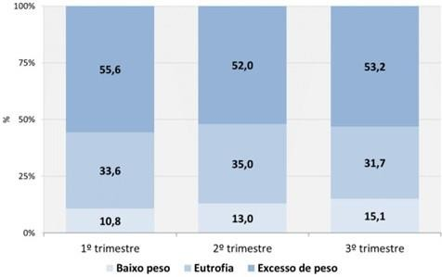
Tabela 3 – Estado Nutricional (%) de gestantes, segundo trimestre de gestação. Atenção Primária à Saúde do Município de São Paulo, 2020
Fonte: SISVAN/CEInfo/SMS-PMSP, 2020

Pesquisa inédita no Brasil, Estudo Nacional de Alimentação e Nutrição Infantil - ENANI
– 2019 revelou que 7% das crianças brasileiras menores de 5 anos apresentaram sobrepeso e 3% obesidade.
Um dos fatores mais relevantes para este cenário é o padrão alimentar atual caracterizado pelo elevado percentual de consumo de alimentos ultraprocessados, ricos em açúcar, gorduras saturadas, gorduras trans e sal; e pelo baixo consumo de alimentos in natura e minimamente processados e o sedentarismo.
Dados do VIGITEL 2020 mostraram que menos de 1/3 da população adulta paulistana (24,%) consumiram frutas, verduras e legumes de acordo com a recomendação da Organização Mundial da Saúde (5 ou mais porções diárias) enquanto 20,5% consumiram 5 ou mais grupos de alimentos processados no dia anterior a pesquisa. Em relação a atividade física, São Paulo foi a capital que apresentou menor prevalência de atividade física no tempo livre (27,5%) e mais da metade (54, 2%) atividade física insuficiente, estando 16% dos paulistanos fisicamente inativos, ou seja, não praticam qualquer atividade física no tempo livre, não realizam esforços físicos intensos no trabalho, não se deslocam a pé ou de bicicleta para o trabalho ou para a escola, perfazendo um mínimo de 10 minutos por trajeto/dia, e que não participam da limpeza pesada de suas casas.
É importante que os profissionais da saúde encaminhem estas pessoas para os educadores físicos orientarem, executarem e acompanharem a realização destas atividades físicas nos espaços públicos do território.
A globalização, o marketing exacerbado de alimentos ultraprocessados, o consumismo, entre outros fatores contribuem fortemente para o aparecimento da obesidade. Esse complexo cenário traz grandes desafios para a Rede de Atenção à Saúde do Sistema Único
de Saúde (SUS), em especial para a Atenção Básica, que, pelo maior poder de compreensão da dinâmica social e dos determinantes de saúde de cada território e como ordenadora do cuidado, é capaz de acolher o indivíduo com excesso de peso, e garantir o cuidado integral.

Sistema de Vigilância Alimentar e Nutricional - SISVAN
A VAN consiste na descrição contínua e na predição de tendências das condições de alimentação e nutrição da população e seus fatores determinantes, Portaria nº 2.715, de 17 de novembro de 2011, Ministério da Saúde. O acompanhamento do estado nutricional tem sido fundamental para detectar uma situação de risco, apontando para o desenvolvimento de ações que possibilitem a prevenção de seus efeitos e a garantia da reversão ao quadro de normalidade.
A VAN foi preconizada pela primeira vez em 1968, durante a 21ª Assembleia Mundial de Saúde, conforme recomendação da Organização Mundial da Saúde - OMS, da Organização Pan-Americana da Saúde - OPAS e da Organização das Nações Unidas para a Agricultura e a Alimentação - FAO.
Por meio da Lei nº 8.080/1990, capítulo I, artigo 6º, inciso IV – Lei Orgânica da Saúde, o Ministério da Saúde define a VAN como uma atribuição do Sistema Único de Saúde (SUS), sendo, em 2017, efetivamente implantado no Município de São Paulo.
Atualmente, o Sistema de Vigilância Alimentar e Nutricional – SISVAN, do município de São Paulo (MSP), é gerenciado pela Coordenação de Epidemiologia e Informação – CEInfo, da Secretaria Municipal de Saúde - SMS, com o objetivo de traçar o perfil alimentar e nutricional da população, em todos os ciclos de vida, de forma a monitorar os indicadores de Nutrição e Saúde, e identificar o cenário e a magnitude da má nutrição na cidade.
A elaboração e monitoramento de indicadores da má nutrição e suas tendências, e a vigilância dos cenários das desigualdades fazem do SISVAN uma ação estratégica para a Linha de Cuidado à pessoa com Sobrepeso e Obesidade, além de gerar informação à assistência na Atenção Primária à Saúde e possibilitar, também, responder aos compromissos assumidos pela Secretaria Municipal de Saúde, como a agenda 2030/Plano Municipal de Saúde.

Qualificação da RAS na Atenção à Pessoa com Sobrepeso e Obesidade no MSP

Componentes da Rede de Atenção à Saúde que irão compor a linha de cuidado e suas especificidades:

Atenção Básica
    - Unidades Básicas de Saúde – UBS;

    - Academias da Saúde;

    - Centros Especializados em Reabilitação – CER;

    - Centro de Atenção Psicossocial – CAPS.

Atenção Especializada
    - Ambulatórios de Especialidades (AE);

    - Atendimento Médico Ambulatorial – Especializado (AMA-E);

    - Hospitais-Dia (HD).

Atenção Hospitalar
    - Hospitais habilitados que realizam cirurgia bariátrica no MSP.

Urgência e Emergência
    - Atendimento Médico Ambulatorial -AMA;

    - Pronto Socorro – PS;

    - Unidade de Pronto Atendiemtno – UPA.

Cuidado à Pessoa com Sobrepeso e Obesidade na Atenção Básica

As ações de prevenção e cuidado às pessoas com excesso de peso tem sido apontada como um dos maiores desafios de saúde para o Brasil e diferentes países. As causas da obesidade englobam diversos fatores genéticos, socioambientais, em que o principal elemento para o aumento da prevalência da obesidade nas populações é o ambiente cada vez mais obesogênico, caracterizado como aquele que dificulta a adoção e manutenção de hábitos alimentares saudáveis e a prática regular de atividade física.
A obesidade é uma doença, sendo um dos fatores de risco mais importantes para o desenvolvimentos de outras DCNT, como hipertensão arterial, diabetes mellitus e doenças cardiovasculares. A obesidade está entre os três fatores de risco mais associados às mortes e incapacidades no Brasil
Para o enfretamento da obesidade a Atenção Básica desenvolve ações com abordagem integral e humanizada ao indivíduo com excesso de peso, considerando o sujeito em sua singularidade e sua inserção sociocultural.

  - Saúde Nutricional
O estado nutricional representa o grau das necessidades fisiológicas por nutrientes, para manutenção das funções adequadas do organismo. As alterações do estado nutricional favorecem para aumento da morbimortalidade.
As alterações do estado nutricional (subnutrição e obesidade) são relacionadas com sérios agravos para a saúde em todas as idades. A subnutrição implica uma série de complicações graves, incluindo tendência à infecção, deficiência de cicatrização de feridas, falência respiratória, insuficiência cardíaca, diminuição da síntese de proteínas a nível hepático com produção de metabólitos anormais, diminuição da filtração glomerular e da produção de suco gástrico.
Por outro lado, o sobrepeso e a obesidade são fatores de risco para um variado número de agravos à saúde, sendo os mais frequentes as isquemias do coração, hipertensão arterial, acidente vascular cerebral, diabetes mellitus tipo 2, colelitíase, osteoartrite (especialmente de joelhos), neoplasia maligna de mama pós-menopausa e de endométrio, esofagite de refluxo, hérnia de hiato e problemas psicológicos.
Perante o cenário apontado é importante o monitoramento e avaliação do estado nutricional como forma de prevenir à má nutrição e os agravos à saúde. Para determinar o estado nutricional e auxiliar na prevenção e tratamento da obesidade são utilizados diversos métodos para fazer a avaliação da composição corporal.
A antropometria destaca-se por ser um método rápido e simples, de baixo custo que pode ser aplicada em todas as faixas etárias, e é capaz de identificar a gordura corporal e determinar se o indivíduo apresenta estado nutricional adequado ou não.
Dentre os diversos indicadores, recomendados pela OMS, que possibilitam tal avaliação,
os mais apropriados são índice de massa corporal (IMC), a circunferência da cintura (CC) e a relação cintura-quadril (RCQ). Estes são complementares uma vez que permitem avaliar o estado nutricional e a localização da adiposidade corporal.
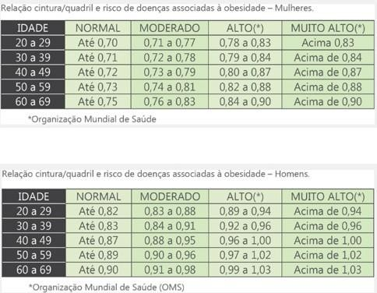

O IMC é amplamente utilizado na prática clínica, por ter como vantagens usar medidas de fácil obtenção e padronização como o peso e a altura, possuir alta correlação com a massa corporal e indicadores de composição corporal e não necessitar de comparação com curvas de referência, quando utilizado em adultos e idosos. Também possui capacidade de predição de riscos de morbimortalidade, especialmente em seus limites extremos.
Abaixo, segue orientação para o cálculo do IMC:

IMC = 𝑷𝑬𝑺𝑶 (𝒌𝒈)
𝑨𝑳𝑻𝑼𝑹𝑨 (𝒎)²

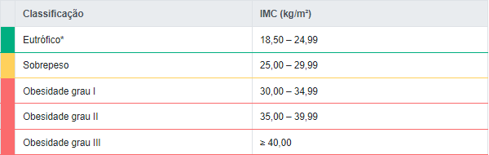
Tabela 4 – Classificação IMC Adulto
Fonte: (Brasil, 2020b).

Figura 2 - Classificação IMC Adulto
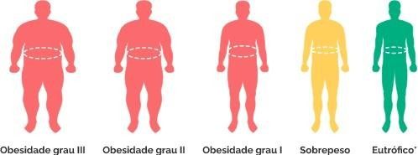
Fonte: (Brasil, 2020b).

Entendendo que alimentação e nutrição se constituem como fatores determinantes e condicionantes para o excesso de peso de um indivíduo, as ações de promoção e prevenção para entender e orientar o adequado comportamento alimentar, têm papel fundamental na Atenção Básica.
Monitorar o padrão de consumo alimentar, tanto individual quanto coletivo, é essencial para orientar as ações de atenção integral à saúde e, principalmente, para promover a melhoria do perfil alimentar e nutricional dos usuários. Realizar avaliação do consumo de alimentos na rotina da Atenção Básica é uma ação estratégica de cuidado em saúde, especialmente no acompanhamento individual, o qual potencializa as demais ações de prevenção e de tratamento realizadas no cotidiano dos serviços.
O consumo alimentar saudável é um dos determinantes do estado nutricional e relaciona-se à saúde em todas as fases do curso da vida. Este monitoramento das práticas de consumo alimentar, como parte da Vigilância Alimentar e Nutricional - VAN, colabora com o diagnóstico da situação alimentar e nutricional e, ao mesmo tempo, fornece subsídios para
o planejamento e a organização do cuidado da população adstrita aos serviços de Atenção Básica.
A prevenção e programas de intervenção a nível de Atenção Básica, associados a uma abordagem multidisciplinar são fundamentais para formação de hábitos de vida saudáveis com intuito de reduzir a prevalência da obesidade infantil e adulta. O aconselhamento de uma alimentação equilibrada e a adoção de um estilo de vida saudável parece ser a melhor maneira para controle do excesso de peso em todas as fases da vida.
A alimentação e a nutrição, enquanto requisitos básicos para a promoção e a proteção da saúde, possibilitam a afirmação plena do potencial de crescimento e desenvolvimento humano, com qualidade de vida e cidadania. Além disso, contribuem de sobremaneira para
o enfrentamento da atual situação epidemiológica do país. Por esses motivos, as ações de alimentação e nutrição representam papel fundamental no contexto da Atenção Primária a Saúde e, em especial, na Estratégia de Saúde da Família.

  - Obesidade Infantil
A obesidade infantil é um problema de saúde pública e está associada a maior chance de morte prematura, manutenção da obesidade e outras comorbidades na idade adulta.
Além do aumento de riscos futuros, crianças e adolescentes com obesidade podem apresentar dificuldades respiratórias, aumento do risco de fraturas e outros agravos ósteo articulares, marcadores precoces para doenças, baixa autoestima, isolamento social e transtornos alimentares. Também, já são comprovados outros impactos do excesso de peso na infância como o comprometimento do rendimento escolar que poderá implicar maior dificuldade de inserção no mercado de trabalho na vida adulta.
Para prevenção e atenção à obesidade infantil é necessário adotar, também, medidas
no ambiente escolar como: EAN no currículo escolar, disponibilidade e acesso a alimentos saudáveis com estratégias de proteção em relação à exposição precoce à alimentos ultraprocessados nas cantinas escolares e nos entornos escolares.
Levando em consideração que a escola é um dos espaços de proteção social mais propícios e prioritários para a promoção de hábitos saudáveis e combate ao excesso de peso o Programa Crescer Saudável se insere neste ambiente, mediante o fomento de estratégias efetivas tais como o monitoramento do estado nutricional, ações de promoção da alimentação saudável e de práticas corporais e atividade física na escola.
O Programa Crescer Saudável consiste em um conjunto de ações a serem realizadas no âmbito do Programa Saúde na Escola (PSE) com o objetivo de contribuir para a promoção da saúde, prevenção e cuidado das crianças com obesidade matriculadas na Educação Infantil (creches e pré-escolas) e Ensino Fundamental I, com vistas a apoiar os esforços de reversão do cenário epidemiológico no país.
Metas do Programa Crescer Saudável:

- Avaliação do estado nutricional (peso e altura) das crianças matriculadas na Educação Infantil e Ensino Fundamental I, nas escolas participantes do Programa Saúde na Escola (PSE);
- Atividades coletivas de promoção da alimentação adequada e saudável e de promoção de práticas corporais e atividades físicas para as crianças matriculadas na Educação Infantil e Ensino Fundamental I, nas escolas participantes do PSE;
- Identificar e encaminhar as crianças com obesidade para intervenção e cuidado na rede de atenção à saúde do município.
*As atividades coletivas de práticas corporais e atividades físicas não são as aulas de educação física regularmente oferecidas pela escola. Busque informações nos cadernos temáticos da “Ação de Promoção da Atividade Física” e,“Ação de Alimentação Saudável e Prevenção da Obesidade” do PSE, disponível em https://aps.saude.gov.br/ape/promocaosaude/crescersaudavel
** Para a identificação da obesidade, recomenda-se o uso do IMC para Idade, sendo que as crianças menores de 5 anos são classificadas a partir do escore-z maior a +3 e para as crianças de 5 a 9anos, o escore-z maior a +2.

  - Doenças Crônicas não Transmissíveis - DCNT
O enfrentamento ao conjunto de Doenças Crônicas Não Transmissíveis (DCNT) requer diversas ações articuladas (promoção, prevenção, detecção precoce, estratificação de risco, tratamento e adesão aos cuidados) buscando diminuir tanto complicações e sequelas quanto mortalidade, especialmente por Doenças Cardiovasculares.
Para isso, a estratificação de risco nas pessoas com sobrepeso e obesidade, diabetes mellitus e hipertensão (associadas ou não) tem por objetivo iniciar um acompanhamento oportuno dos indivíduos que foram identificados através de busca ativa, do rastreamento e da visita domiciliar. Isto também permite organizar as ações assistenciais a partir do risco estabelecido, promovendo um cuidado mais organizado e integrado pela equipe multiprofissional.

Quadro 3 - Avaliação do estado nutricional de adultos com estratificação de risco baseada no Índice de Massa Corporal (IMC)
CLASSIFICAÇÃO | IMC (kg/m2) | RISCO DE COMORBIDADES
Abaixo do peso | <18,50 | Baixo
Adequado / Eutrófico | 18,50-24,99 | Baixo
Sobrepeso | 25,00-29,99 | Médio
Obesidade grau I | 30,00-34,99 | Médio
Obesidade grau II | 35,00-39,99 | Alto
Obesidade grau II | ≥ 40,00 | Alto
Fonte: OMS, 200014(adaptado); Legenda: IMC: Índice de Massa Corporal

Além disso, o acompanhamento regular foca a estabilização clínica das pessoas, especialmente as de alto e de muito alto risco, que devem ter seu acompanhamento compartilhado entre os serviços de Atenção Primária (APS) e Atenção Especializada (AE). As equipes de APS devem definir uma lista com base no risco, identificando aqueles que precisam ou estão em acompanhamento compartilhado com a AE, bem como, a modalidade de atendimento e sua frequência auxiliando na qualificação do cuidado prestado.
Quadro 4 - Frequência de acompanhamento segundo estratificação do risco cardiovascular em adultos
RISCO | FREQUÊNCIA DO ACOMPANHAMENTO
Baixo risco | Contato mensal para monitoramento podendo ser realizado pela equipe multiprofissional de nível médio ou ACS
Médio risco | Contato quinzenal para monitoramento podendo ser realizado pela equipe multiprofissional de nível médio ou ACS
Alto e Muito Alto risco | Contato semanal para monitoramento podendo ser realizado pela equipe multiprofissional de nível médio ou ACS
Fonte: BRASIL,2013 (Manual - Como organizar o cuidado as pessoas com DCNT no contexto da pandemia)

Esta organização do acompanhamento deve estabelecer um plano eficaz e seguro pautado na adesão ao cuidado, no tratamento e com apoio de abordagens educativas e comportamentais, visando a modificações no estilo de vida e uma pactuação para autocuidado pelos indivíduos. Também devem ser articuladas ações intersetoriais e de caráter comunitário, por meio de ações de vigilância e promoção e prevenção dos agravos.
Dentre as diretrizes municipais disponíveis para apoio as equipes de saúde nestas ações destacam-se:
- Protocolo Clínico Prático para o Tratamento de Doenças Crônicas Não Transmissíveis (DCNT) na Atenção Primária à Saúde (APS): Hipertensão Arterial e Diabetes Mellitus do Município de São Paulo
- Protocolo da Linha de Cuidado das Doenças Crônicas Não Transmissíveis (DCNT) na Atenção Primária à Saúde (APS) do Município de São Paulo
  - Saúde Integrativa- PICS
Estudos científicos sobre a aplicação clínica das Práticas Integrativas e Complementares em Saúde (PICS) comprovam a eficácia da auriculoterapia, da yoga, do Tai Chi Chuan na redução do peso e da meditação na compulsão alimentar. Lian Gong, danças circulares e a terapia comunitária integrativa auxiliam em todas as fases do tratamento da obesidade e da manutenção do peso.
Pesquisa que analisou a eficácia do recurso em pessoas com sobrepeso e obesidade revelou que, isoladamente ou associada à dieta e/ou a exercício, a auriculoterapia foi eficaz para redução de peso, particularmente para a redução do IMC, da circunferência da cintura, da razão cintura-quadril, comparado ao grupo controle com dieta e/ou exercício, nenhum tratamento simulado. Os autores do estudo também apontam que o efeito foi maior na redução do peso e do IMC, quando aplicada durante 12 semanas, em comparação com intervenções de quatro, seis e oito semanas.
Uma revisão sistemática, analisada pelos Mapas de Evidências Clínicas em MTCI, revela ainda diferenças significativas entre a intervenção do Tai Chi Chuan e a não intervenção na diminuição do peso corporal e no IMC em indivíduos saudáveis.
As PICS estão presentes em 98% da UBS e com a portaria nº 368 de 18/8/2021 que estabelece metas individuais e coletivas de PICS nas Organizações Sociais (OS) favorece a ampliação dessa oferta nas várias modalidades.

  - Academia da Saúde
O Programa Academia da Saúde acontece dentro de Unidades Básicas de Saúde, ofertando atividades para os munícipes que tem como objetivo principal contribuir para a promoção da saúde e produção do cuidado e de modos de vida saudáveis da população. O município de São Paulo implantou seus primeiros polos similares à Academia no ano de 2014, dentro de Unidades Básicas de Saúde, desenvolvendo atividades abertas à população com as equipes multiprofissionais já existentes. Temos atualmente 18 Polos Similares da Academia da Saúde em funcionamento sendo que 12 estão habilitados.
Os polos ofertam atividades abertas à população de segunda à sexta-feira nos dois períodos. Exemplos de ofertas: práticas de atividade física (alongamento, fortalecimento, pilates relaxamento, circuito), práticas integrativas (liangong e chiangong, auriculoterapia, shantala, aromaterapia, dança circular, roda de chá); práticas de ambientais (hortoterapia, comunidade verde); orientação nutricional (papo de comida, alimentação gestacional, alimentos orgânicos), grupo de apoio contra o tabagismo e cultura de paz.

Para mais informações temos a página do Programa no site da Prefeitura de São Paulo:
https://www.prefeitura.sp.gov.br/cidade/secretarias/saude/atencao_basica/index. php?p=325543
O Programa pode contribuir muito na rede de atenção à saúde para incentivar hábitos
de qualidade de vida, sendo um local para encaminhamento dos munícipes, assim como para levar atividades no território, com ações em parques, praças e articulados aos outros serviços.
Um dos objetivos do Programa Academia da Saúde é promover ações intersetoriais com outros pontos de atenção da Rede de Atenção à Saúde e outros equipamentos sociais do território e promover a convergência de projetos ou programas nos âmbitos da saúde, educação, cultura, assistência social, esporte e lazer.

  - Programa Ambientes Verdes e Saudáveis - PAVS
A Secretaria Municipal da Saúde (SMS) incorporou, em 2008, o Programa Ambientes Verdes e Saudáveis (PAVS) na Estratégia Saúde da Família (ESF), na Coordenação da Atenção Básica, com o intuito de estimular novas práticas no campo da Promoção da Saúde no nível local, e fortalecer a capilaridade das ações dos Agentes Comunitários de Saúde - ACS nos seus territórios.
O PAVS trabalha com uma agenda integrada, com enfoque no desenvolvimento de políticas de saúde e meio ambiente, tendo como eixo o fortalecimento da intersetorialidade no nível local, a sustentabilidade das intervenções no território e o empoderamento e efetiva participação da comunidade, buscando evidenciar os determinantes do processo saúde- doença. Este enfoque tem sido estratégico no fortalecimento da Atenção Básica no Município de São Paulo.
Para mais informações temos a página do Programa no site da Prefeitura de São Paulo
https://www.prefeitura.sp.gov.br/cidade/secretarias/saude/atencao_basica/pavs/index. php?p=215712)

O eixo temático horta e alimentação saudável de atuação do PAVS contempla diretrizes e ações educativas para o desenvolvimento de práticas de Promoção de Saúde nas Unidades Básicas e na comunidade, dentre elas, o cultivo de mudas de plantas medicinais, aromáticas, ornamentais e hortaliças em pequenos espaços e o incentivo da Alimentação Saudável.
As ações educativas desenvolvidas nos grupos das UBS e seus territórios visam ampliar o acesso seguro da população e dos profissionais da saúde ao cultivo e uso correto das plantas medicinais e hortaliças, favorecendo a qualidade de vida.
Portanto, incentivar hábitos alimentares mais saudáveis e naturais é um princípio deste eixo temático e as equipes desenvolvem as atividades por meio de oficinas, grupos e Visita Domiciliar Ambiental sensibilizando a população.

  - Saúde da População Negra
Em relação à população negra é importante que a atuação das equipes de saúde sejam feitas durante todas as etapas do ciclo de vida, pois as condições alimentares na infância podem afetar o metabolismo de forma definitiva. Assim sendo, observa-se entre aqueles que tiveram uma infância com baixo nível socioeconômico, o risco de ganho de peso ao longo da vida adulta foi maior entre negros e mulheres. Em estudo realizado por Moretto M.C com
uma mostra de idosos brasileiros, verificou-se o efeito da cor/raça branca nos maiores valores de CC (circunferência de cintura) e RCQ (relação cintura- quadril), somente no gênero masculino, independentemente da presença de diabetes autorrelatado. Isso pode ser explicado pelo fato de que homens negros tendem a ocupar profissões de mais baixa remuneração e com maior necessidade de atividade física quando comparados aos homens brancos. Entretanto, ao considerar apenas os indivíduos diabéticos, a cor/raça preta passou a associar-se à obesidade geral (IMC) e central (CC), em comparação à cor/raça parda, apenas entre as mulheres, sendo o grupo das mulheres pretas o que mais vem apresentando aumento nos índices de obesidade quando comparado aos demais. O efeito da cor/raça nas medidas de adiposidade corporal ocorreu mesmo com o ajuste de variáveis socioeconômicas (escolaridade e renda familiar).
Existe uma relação complexa entre raça, obesidade, nível socioeconômico e gênero, cuja especificidade se dá em função do contexto sócio-histórico. Possíveis explicações para as disparidades raciais e de gênero na obesidade residem nos efeitos fisiológicos e psicológicos do estresse causado por discriminação racial. Esse estresse catalisa processos fisiológicos, tais quais as alterações hormonais que aumentam a retenção de gordura estimulando o apetite e suprimindo o sistema de saciedade. Além disso, o sofrimento psíquico proveniente da tentativa de se adequar a um ambiente de práticas discriminatórias pode impulsionar o maior consumo de alimentos. Diferenças culturais também podem fornecer explicações para essa disparidade, como a maior satisfação entre as mulheres negras com um corpo de medidas maiores que o padrão habitual em comparação às mulheres brancas.
O maior consumo de alimentos com alto teor calórico e baixo valor nutricional e o menor índice de amamentação entre minorias raciais são outros fatores que poderiam promover ambientes onde há risco aumentado de ganho de peso ao longo do tempo.
Muitos fatores estão associados à menor proporção de amamentação entre mulheres negras, incluindo idade mais jovem no momento do parto, menor renda, menor escolaridade, retorno mais cedo ao trabalho e menor apoio social do parceiro.
Dessa forma, a área técnica recomenda que sejam feitas as seguintes ações com foco na população negra:
- Estabelecer rotina de aferição de PA, Peso, IMC de todos os pacientes antes de cada consulta médica nas rotinas de Pré-Natal, Puerpério, Puericultura, Pediatria, Ginecologia, Clínica Médica e Geriatria.
- Fortalecimento de grupos de orientações sobre nutrição saudável com abordagem diferenciada para cada faixa etária.
- Estímulo à formação de hortas comunitárias.

- Fornecer aos usuários farto material de informação sobre banco municipal de alimentos e organizações não governamentais distribuidoras dos mesmos na região de atuação das UBS´s.
- Ampliar abordagem multidisciplinar dos pacientes obesos priorizando além do atendimento médico e nutricional avaliação com psicólogo e assistente social
levando -se em consideração que possam existir gatilhos emocionais na gênese da obesidade assim como dificuldade sociais comumente presentes nas populações de baixa renda.
- Estímulo às práticas de atividades físicas: caminhadas em conjunto, práticas de PICS.
- Ações voltadas prioritariamente nos distritos com mais de 50% de população negra.

  - Atenção Integral em Saúde da Pessoa em Situação de Violência

Figura 3 - Obesidade e sobrepeso como fatores desencadeantes e associados às ações de violência
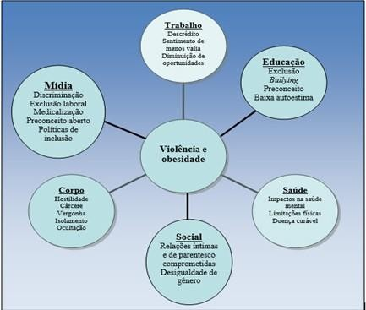
Fonte:Polis e Psique, 2021

A violência associada às pessoas obesas recebe forte influência, por um lado, dos padrões estéticos hegemonicamente aceitos e, por outro, encontra no discurso médico e de saúde pública certos argumentos que acarretam em efeitos de culpabilização e marginalização das pessoas obesas. Entre crianças e jovens, o bullying foi fortemente identificado, marcando suas trajetórias de vida e interpessoal atravessada por sentimentos de insegurança, raiva e medo. Entre adultos, homens e mulheres, a violência produz impactos nas esferas profissionais, familiares e sociais.

Violência e Obesidade Infantil
A obesidade infantil não afeta somente as características físicas externas, temos a considerar o fator psicossocial associado a tal estado. Nesse sentido, estar acima do peso, numa sociedade que valoriza a aparência física e o corpo ideal, pode fazer do indivíduo um alvo para discriminações, sobretudo no contexto escolar. Assim podemos falar em bullying relacionado à obesidade infantil, no qual um estudante é repetidamente exposto a atos negativos por outros estudantes, com intenção de ferir ou machucar. Geralmente o bullying envolve uma relação de desequilíbrio de poder ou força entre os indivíduos, seja desequilíbrio real ou simplesmente percebido, podendo ser praticado de forma verbal (como apelidos pejorativos), física (com agressões) ou relacional (exclusão social) e ações indiretas que relacionam com a disseminação de histórias desagradáveis e indecentes ou pressão sobre os
outros, para que a pessoa seja discriminada e excluída de seu grupo social.

As características psicológicas em adultos obesos por hiperfagia são: passividade e submissão, preocupação excessiva com comida, ingestão compulsiva de alimentos e drogas, dependência e infantilização, primitivismo, não aceitação do esquema corporal, temor de não ser aceito ou amado, indicadores de dificuldades de adaptação social, bloqueio da agressividade, dificuldade para absorver frustração, desamparo, insegurança, intolerância e culpa.
A Atenção Básica é um espaço privilegiado para identificação das violências por ter acesso direto às comunidades e acompanhar as famílias de forma longitudinal e periódica. Portanto, cabe a este nível de atenção à saúde identificar os problemas e fatores que contribuem para a situação de violência, tanto na suspeita como na confirmação, relacionada ao sobrepeso e obesidade. Estando relacionada a situação de obesidade e sobrepeso caberá a equipe de saúde acionar o Núcleo de Prevenção à Violência (NPV) para atuação compartilha das ações contra violência e articulação da Rede Protetiva local (Educação, SMADS, Conselho Tutelar, Ministério Público e outros).
Os profissionais envolvidos acompanham as ações, identificando os obstáculos, propondo alternativas novas, considerando as especificidades relativas à idade, ao gênero, à orientação sexual, à raça, à etnia, ao meio familiar e às condições de vida, especialmente com estímulo ao autocuidado e ao desenvolvimento da autonomia.
A Linha de Cuidado de Atenção Integral em Saúde da Pessoa em Situação de Violência orienta e sistematiza o trabalho dos profissionais de saúde em todos os níveis de atenção, de forma a estabelecer fluxos assistenciais para o cuidado ininterrupto, corresponsabilização de diferentes atores e resolutividade da assistência. Busca estabelecer as competências de cada nível de atenção , assim como contribuir para as ações de proteção exigindo para isso a interação como os demais sistema de garantia de direitos.

  - Saúde da Mulher
Dentre os fatores desencadeantes de obesidade está a gestação, e sua manutenção está correlacionada a riscos maternos e fetais. Filhos de mães obesas também exibem elevada incidência de obesidade no futuro, de DM2 (Diabetes tipo 2), hipertensão e doenças cardiovasculares. O IMC é indicador fundamental para o diagnóstico do estado nutricional materno, identificando gestantes em risco nutricional, principalmente a obesidade materna, propiciando a orientação nutricional e melhores condições para o parto e adequado peso do recém-nascido.
O peso pré-gestacional é um importante fator de risco, tanto para ganho de peso durante a gravidez quanto para a manutenção do mesmo após o parto. Mulheres com IMC acima de 25 kg/m2 antes de engravidar são mais propensas a apresentarem resultados adversos relacionados à gravidez, como o diabetes gestacional, a hipertensão induzida pela gravidez, as infecções puerperais, o parto cirúrgico e complicações neonatais.
De acordo com a situação nutricional inicial da gestante (baixo peso, adequado, sobrepeso ou obesidade), há uma faixa de ganho de peso recomendada por trimestre, e na
primeira consulta a gestante deverá ser informada sobre o peso que deve ganhar. Algumas características maternas estão associadas a ganho de peso durante a gestação. Além dos fatores nutricionais (estado nutricional inadequado no início da gravidez, alto consumo energético e sedentarismo), destacam se a baixa escolaridade e idade acima de 35 anos, fatores obstétricos (multiparidade, baixo intervalo interpartal) e fatores comportamentais, como hábito de fumar.
Complicações maternas: Abortamento; Tromboembolismo; Diabetes gestacional e diabetes tipo 2; Desordens Hipertensivas e Síndrome Metabólica.
A probabilidade de trabalho de parto prolongado é mais ampla em gestantes obesas e a prevalência de parto operatório também é maior nessas pacientes, independentemente de complicações pré-natais, tamanho do feto ou idade gestacional. A obesidade materna constitui um risco para a obesidade infantil, independentemente do peso ao nascer, assim como para o surgimento da síndrome metabólica e doença cardiovascular na idade adulta.
Recomenda-se que mulheres obesas devem ser aconselhadas a perder peso antes de engravidar e devem tomar a suplementação de ácido fólico no período pré-concepcional, para reduzir o risco de malformações congênitas, principalmente os defeitos do tubo neural.
Todas as mulheres grávidas devem ter o seu peso e altura medidos com precisão, em sua primeira consulta pré-natal. O seu IMC deve ser calculado e registrado adequadamente e devem ter a circunferência do braço mensurada em sua primeira consulta pré-natal. Se a circunferência for superior a 33 cm, deve ser utilizado um manguito adequado, de maior diâmetro.
As mulheres com IMC >29,9 kg/m2 devem ser avaliadas na primeira consulta e em momentos subsequentes, com o intuito de detectar possível diabetes gestacional. A mobilização precoce de mulheres obesas no pós-parto deve ser encorajada para evitar tromboembolismo venoso e devem receber apoio extra para ajudá-las a iniciar e continuar a amamentação; desde que não haja contraindicação obstétrica, e devem ser encorajadas a manter o exercício físico durante e após a gravidez.
Após o parto, reavaliar as mulheres quanto à persistência do diabetes gestacional, a partir de oito semanas pós-parto.
Em resumo, a obesidade materna constitui um grave risco para a saúde da mãe e do filho. A dieta não balanceada e o sedentarismo, antes e durante a gravidez, contribuem não só para o desenvolvimento fetal anormal, como também para o aumento da morbidade e mortalidade neonatal, durante a infância, adolescência e na idade adulta. Esforço sistemático para a redução de peso é mandatório, a fim de se evitar a transmissão da obesidade de geração para geração. Com esse objetivo em foco haverá diminuição na morbidade e mortalidade fetal, neonatal e na vida adulta, além de reduzir a taxa de obesidade em gerações futuras.

Anticoncepção e Obesidade
São recomendados alguns cuidados em relação aos métodos contraceptivos e sua eficácia nas mulheres obesas. Estudos demonstram que o método contraceptivo mais utilizado por mulheres obesas são os contraceptivos orais, mas existe controvérsia quanto à sua eficácia.
A obesidade pode afetar a fertilidade, mas mulheres obesas em sua maioria ovulam recomendando-se aconselhamento contraceptivo individualizado. O método barreira- preservativo sempre deve ser indicado pela prevenção às IST´s. Considerar na escolha do método o desejo da mulher, os métodos disponíveis e os critérios de elegibilidade para o uso de contracepção. Atenção deve ser dada à segurança do uso de um método e o risco de uma gravidez não planejada. Não deve ser utilizada contracepção hormonal combinada em mulheres com IMC ≥35 kg/m2.
Os métodos de longa duração (implantes subdérmicos, dispositivos intra uterinos e Sistemas endoceptivos com Levnorgestrel) pela sua efetividade e segurança devem ser a primeira opção contraceptiva nas mulheres com obesidade e durante o uso de medicamentos ou cirúrgica para obesidade. Na escolha por contracepção definitiva deve se considerar os riscos cirúrgicos e o risco de arrependimento (sobretudo as mulheres submetidas a cirurgia bariátrica). Existe maior risco de eventos tromboembolicos nas obesas, e na usuária de contraceptivo hormonal é de 2 a 3 vezes maior do que na usuária não obesa, preferindo-se o uso de progestagênio isolado ou dispositivo. Mulheres após cirurgia bariátrica podem voltar a ovular, aumentando os riscos de uma gestação não planejada.
Deve-se evitar o uso de contraceptivos orais principalmente nas mulheres que se submeteram a cirurgias. Recomenda-se os métodos hormonais não orais ou o DIU de cobre como categoria 1 de elegibilidade da OMS, sendo exceção o adesivo transdérmico que não é indicado para mulheres com peso acima de 90 kg.

Mulher na menopausa
Estudos tem referido maior ganho de peso nas mulheres na menopausa pois mudanças endócrinas clínicas, biológicas e psicossociais iniciam-se nesta fase com impacto na composição corporal pelas mudanças metabólicas. Existe diminuição da taxa metabólica ao repouso, perda de massa magra e aumento de gordura corporal total, principalmente a abdominal, ocorrendo aumento da massa corporal. Desta forma o estímulo à atividade física associada à alimentação são de extrema importância.
A fase da menopausa ocorre quando provavelmente a maior parte das mulheres está reduzindo suas atividades, desempenhando um papel diferente do exercido durante a fase reprodutiva, sentimentos de exclusão e depressão podem estar presentes o que pode significar uma perda de determinados papéis sociais, nos quais a reprodução e a feminilidade se confundem. Deve-se enfocar o planejamento alimentar de maneira a permitir maior participação da mulher no seu manejo. Os profissionais de Saúde, em geral, devem abster- se de preconceitos e estereótipos vigentes, intervindo com recomendações benéficas para a saúde da mulher.

Atividade física para gestantes e mulheres no pós-parto
A prática de atividade física durante a gestação e no período pós-parto é segura, traz diversos benefícios para a sua saúde e a saúde do seu bebê, além de reduzir os riscos de algumas complicações relacionadas à gravidez. A atividade física para gestantes e mulheres no pós-parto traz os seguintes benefícios: promove relaxamento e melhora disposição, auxilia no controle do seu peso corporal, diminui o risco do desenvolvimento de diabetes gestacional, ajuda a diminuir a intensidade das dores nas suas costas; ajuda na inclusão social, na criação e fortalecimento de laços sociais.

Quanto tempo de atividade física você deve fazer durantea gestação e no pós- parto?
Se não apresentar contraindicações e preferir as atividades físicas moderadas, deve praticar, no mínimo, 150 minutos de atividade física por semana. Se era ativa antes da gestação e preferir as atividades físicas vigorosas, deve praticar, no mínimo, 75 minutos de atividade física por semana. Se era ativa antes da gestação, também é possível alcançar a quantidade recomendada de atividade física por semana combinando atividades moderadas e vigorosas. No pós-parto, escolher atividade física que lhe dê satisfação.

  - Saúde Mental
As ações em saúde mental na Atenção Básica fundamentam-se na integralidade do cuidado e visam identificar, cuidar, tratar e acompanhar indivíduos acometidos por transtornos mentais, bem como trabalhar em parceria com outras linhas de cuidado à saúde, promovendo saúde mental e prevenindo os agravos que os transtornos mentais podem representar.
Quando se trata da linha de cuidado para pessoas com sobrepeso e obesidade, é importante considerar os aspectos subjetivos relacionados ao adoecimento, observando a presença de sofrimento psíquico e/ou problemas psicossociais associados.
Uma vez identificada a necessidade de acompanhamento em saúde mental por profissionais da equipe multiprofissional da Atenção Básica, o processo de construção do cuidado e elaboração do Projeto Terapêutico Singular – PTS deve ser feito de forma compartilhada entre o psicólogo e o profissional nutricionista, podendo ainda contar com o apoio de outros profissionais a depender da composição das equipes do território. Fazem parte também das ações que compõem o cuidado, os atendimentos regulares com médico clínico e enfermagem.
A fim de acolher essa demanda, o PTS deve priorizar as intervenções em grupo (preferencialmente realizado pelo nutricionista em conjunto com os demais membros da equipe, incluindo o psicólogo), podendo conter outras formas de cuidado como: atendimentos individuais, atendimentos familiares, teleatendimentos e visitas domiciliares, conforme avaliação técnica.
Além das ações ofertadas pela Unidade Básica de Saúde, podem ser propostas atividades em outros equipamentos da atenção primária (CECCOS, Centros de Práticas
Naturais - CPN) e/ou especializada.

Quando identificado o agravamento do quadro apresentado, como a presença de transtornos alimentares (anorexia nervosa, bulimia nervosa, transtorno da compulsão alimentar periódica), podem ser sugeridas como estratégias: avaliação e acompanhamento pelo médico psiquiatra da unidade, encaminhamento para os ambulatórios especializados, encaminhamento para os Centros de Atenção Psicossocial (CAPS) ou ainda o encaminhamento para os serviços de urgência e emergência como UPA e Hospital Geral.
A indicação de qual serviço será acionado dependerá da gravidade do quadro, avaliado pela equipe da unidade em conjunto com a equipe multiprofissional da Atenção Básica.
É primordial que sejam garantidos na agenda espaços para discussão dos casos entre os atores envolvidos, promovendo o alinhamento das ações, sua efetividade, e a redefinição dos objetivos do PTS sempre que houver necessidade.

  - Assistência Farmacêutica
A atuação da Assistência Farmacêutica na Linha de Cuidado de Sobrepeso e Obesidade está voltada para uma ação integrada com a equipe de saúde nos processos de cuidado e acompanhamento dos pacientes, assim como na oferta de insumos farmacoterapêuticos disponíveis no SUS, a partir do plano de cuidado definido para cada indivíduo.
No Brasil, vários estudos têm indicado índices consideráveis de morbimortalidade associada ao uso de medicamentos, como causas importantes e frequentes de agravos à saúde da população, estando associadas principalmente ao cumprimento inadequado do tratamento medicamentoso, à ocorrência de reações adversas e intoxicações, à situações de automedicação, à insucessos terapêuticos e erros de medicação (ANDREAZZA et al., 2011; NOBLAT et al., 2011; REIS, CASSIANI, 2011; VARALLO et al., 2011; LIEBER, RIBEIRO, 2012; MOTA et al., 2012).
O manejo do sobrepeso e obesidade envolve a reeducação alimentar e a instituição de hábitos saudáveis de vida e, eventualmente, o uso de medicamentos, conforme avaliação e acompanhamento profissional (BORSATO et al., 2008). Vale salientar que as pessoas com sobrepeso e obesidade podem estar expostas ao uso indiscriminado de medicamentos não eficazes e seguros, assim como a produtos sem comprovação científica e com efeitos indesejados diversos, que carecem assim de uma amplitude assistencial interdisciplinar, que possibilita uma atuação sistêmica, integrada e com base na melhor utilização possível dos recursos disponíveis.
Diante dessa perspectiva, reforça-se o estabelecimento de estratégias voltadas para o cuidado farmacêutico nos serviços de saúde, que visam ao desenvolvimento de estratégias para a promoção do uso racional de medicamentos, assim como a oferta de serviços clínicos farmacêuticos, dos quais destaca-se o acompanhamento farmacoterapêutico aos pacientes em sobrepeso e obesidade elegíveis, para fins de prevenção, identificação e resolução de problemas relacionados à farmacoterapia, de forma integrada à equipe de saúde.

Medicamentos disponíveis
As farmácias da rede pública municipal de saúde disponibilizam para dispensação aos usuários os medicamentos padronizados na Relação Municipal de Medicamentos (REMUME – SMS/SP) e elencados na lista de medicamentos de dispensação.
Disponível em:
https://www.prefeitura.sp.gov.br/cidade/secretarias/saude/assist_farmaceutica/index. php?p=218750

Destaca-se as seguintes vitaminas isoladas e substâncias minerais disponíveis:

- Ácido fólico – comprimido 5 mg e solução oral 0,2 mg/ml;

- Ácido ascórbico – solução injetável (exclusivo para procedimentos);

- Carbonato de cálcio – 1.250 mg (equivalente a 500 mg de Ca++) comprimido (disponível em unidades de referência, conforme Portaria /nº SMS.G nº 467/2016);
- Cianocobalamina (vit. B12) - solução injetável; piridoxina (vit. B6) – comprimido 40 mg;
- Sulfato ferroso – comprimido 40 mg e solução oral;

- Tiamina (vit. B1) – comprimido 300 mg;

- Tiamina (vit. B1) - solução injetável 100 mg/mL (exclusivo para procedimentos);

- Retinol, acetato (vit. A) 50.000 UI/mL + colecalciferol (vit. D) 10.000 UI/mL solução oral gotas;
- Vitaminas do complexo B – solução injetável (exclusivo para procedimentos).

Os seguintes itens são de uso exclusivo no pós operatório para pacientes submetidos à cirurgia bariátrica, conforme a Portaria SMS.G 2190/2015 que institui diretrizes para a dispensação de medicamentos sob condições específicas no âmbito da rede de serviços da Secretaria Municipal de Saúde de São Paulo:
- Polivitamínico (vitaminas A, C, D e do complexo B) comprimido;

- Colecalciferol (vit. D3) solução oral 200 a 220 UI/gota.

Os medicamentos do componente especializado da assistência farmacêutica estão sob gestão estadual, disponibilizados sob protocolo.
Maiores informações estão disponíveis em:
http://saude.sp.gov.br/ses/perfil/gestor/assistencia-farmaceutica/medicamentos-dos- componentes-da-assistencia-farmaceutica/medicamentos-do-componente-especializado-da- assistencia-farmaceutica/
  - Saúde da Pessoa com Deficiência
A obesidade pode ocasionar problemas articulares como a osteoartrite (OA), também conhecida como desgaste articular ou artrose.
A sobrecarga nos membros inferiores leva à redução da absorção de impacto e maior pressão na cartilagem articular, gerando danos nas articulações, principalmente em quadril e joelho. Com isso, estas pessoas podem enfrentar problemas para se locomover.
A lei federal n° 13.146/2015 institui o “Estatuto da Pessoa com Deficiência” e inclui as pessoas obesas que apresentam dificuldades e redução de mobilidade, flexibilidade e coordenação motora na categoria “pessoas com mobilidade reduzida”. Desta forma, algumas pessoas com obesidade podem necessitar de órteses, próteses e meios auxiliares de locomoção (OPM), como cadeiras de rodas, cadeiras de banho, bengalas, entre outros, a fim de ampliar a sua funcionalidade, autonomia, qualidade de vida e inclusão. A prescrição e concessão das OPM são realizadas de forma individual e qualificada nos Centros Especializados de Reabilitação (CER) do município de São Paulo. Vale ressaltar a importância da acessibilidade para que estas pessoas tenham seus direitos e sua participação na sociedade garantida.

Fluxos de Encaminhamento para Cuidado Nutricional à Pessoa com Sobrepeso e Obesidade, em Todos os Ciclos de Vida, na Atenção Básica
Garantir assistência universal é essencial à promoção do estado nutricional adequado em todos os ciclos de vida, cuja condição é fundamental para a manutenção e promoção de saúde e qualidade de vida, prevenção, redução e/ou controle de doenças e agravos que possam demandar uma atenção de maior complexidade. Sendo assim, viabilizar a detecção precoce de situações de risco nutricional deve ser uma prioridade na rotina de atendimento devido ao impacto na saúde do indivíduo.
Isso se dará por meio de ações de promoção de hábitos alimentares e de estilo de vida saudáveis, de práticas corporais e de atividade física adequadas, da integralidade e da longitudinalidade do cuidado, em todos os pontos da Rede de Atenção à Saúde.
Os fluxos de encaminhamento auxiliam os profissionais da equipe multiprofissional a realizarem o encaminhamento para o cuidado nutricional no momento oportuno, a fim de que o usuário seja acompanhado e receba as orientações necessárias para prevenção e controle da obesidade em todos os ciclos de vida.

  - Gestantes
Para diagnóstico inicial do estado nutricional da gestante é importante conhecer o peso anterior à gravidez (referido pela gestante ou na ausência desse dado, utilizar o peso no primeiro trimestre como sendo o pré-gestacional). O peso deve ser aferido em todas as consultas de pré-natal. A estatura da gestante adulta pode ser aferida apenas na primeira consulta. O estado nutricional é classificado segundo a curva de IMC para semana gestacional, utilizando o gráfico desenvolvido por Atalah et al. (1997). São definidos pontos de corte de IMC conforme a idade gestacional para diagnóstico do estado nutricional (anexos
1 e 1.1).

Cada gestante deverá ter o ganho de peso de acordo com seu IMC inicial. Para a previsão do ganho de peso ao longo da gestação, faz-se necessário calcular o quanto ganhou e quanto ainda faltará até o final da gestação. Gestantes com diagnóstico de excesso de peso deverá:
    - Receber atenção diferenciada, incluindo avaliação nutricional, e outros procedimentos clínicos e laboratoriais, que completem o diagnóstico nutricional, conforme necessidade de cada gestante.
    - Investigar sobre a obesidade pré-gestacional, edema, polidrâmnio, macrossomia, gravidez múltipla e outras circunstâncias que podem confundir o diagnóstico do estado nutricional.
    - Receber orientação alimentar com o objetivo de promover o peso adequado e hábitos alimentares saudáveis. Para a promoção da alimentação saudável durante a gestação, o Ministério da Saúde recomenda os Dez Passos para Alimentação Saudável de Gestantes (anexo 2).
    - Restringir a diminuição de peso e dietas com restrição calórica, somente com prescrição do nutricionista, pois podem afetar o crescimento e desenvolvimento fetal.
Durante a gestação é esperado maior ganho de peso devido ao aumento de tecidos maternos e dos produtos da concepção, sendo que a taxa de ganho de peso gestacional recomendada é apresentada a seguir nas tabelas 4 e 5.
Tabela 4 – Ganho de peso durante a gestação conforme IMC pré-gestacional

IMC pré-gestacional (kg/m²) | Ganho de peso (kg) total até a 14ª semana | Ganho de peso (kg) semanal no 2º e 3º trimestres  (a partir da 14ª semana) | Ganho de peso (kg) total na gestação
Baixo peso (IMC< 18,5) | 1,0-3,0 | 0,51 (0,44–0,58) | 12,5-18,0
Adequado (IMC ≥ 18,5 a 24,9) | 1,0-3,0 | 0,42 (0,35–0,50) | 11,5-16,0
Sobrepeso (IMC ≥ 25 a 29,9) | 1,0-3,0 | 0,28 (0,23 – 0,33) | 7,0-11,5
Obesidade (IMC ≥ 30,0) | 0,2-2,0 | 0,22 (0,17 - 0,27) | 5,0-9,0
Fonte: Institute of Medicine (IOM), 2013
Tabela 5 - ganho de peso durante a gestação múltipla conforme IMC pré-gestacional

IMC pré-gestacional (kg/m²) | Ganho de peso (kg) total até a 14ª semana | Ganho de peso (kg) total na gestação
< 18,5 | Baixo Peso | Não há recomendação por falta de evidências
18,5 -24,9 | Adequado | 16,8-24,5
25,0-29,9 | Sobrepeso | 14,1-22,7
30,0 | Obesidade | 11,4-19,1
Fonte: Institute of Medicine (IOM), 2009

A avaliação do estado nutricional inicial da gestante adolescente (realizado até a 13ª semana de gestação) deve ser determinado por meio da classificação do IMC específico para esta população. O monitoramento do ganho de peso deve ser realizado, segundo classificação apresentada na tabela 4. A aferição do peso deve ser feita em todas as consultas e a estatura verificada, pelo menos, a cada trimestre. É importante que o registro do estado nutricional da gestante seja identificado na curva de acompanhamento nutricional no Cartão da Gestante, como também, no prontuário e inserido (peso e altura aferido nas consultas) no sistema de informação para acompanhamento adequado do desenvolvimento durante toda a gestação.

Tabela 6 - Classificação do estado nutricional em adolescentes segundo IMC pré- gestacional e curvas de crescimento

PERCENTIL | ESCORE-Z | DIAGNÓSTICO NUTRICIONAL
<3 | <-2 | Baixo Peso
3 e <85 | -2 e <1 | Adequado
85 e <97 | 1 e <2 | Sobrepeso
97 | 2 | Obesidade
Fonte: Ministério da Saúde, 2008.
Figura 2 – Fluxograma de assistência nutricional da gestante com excesso de peso

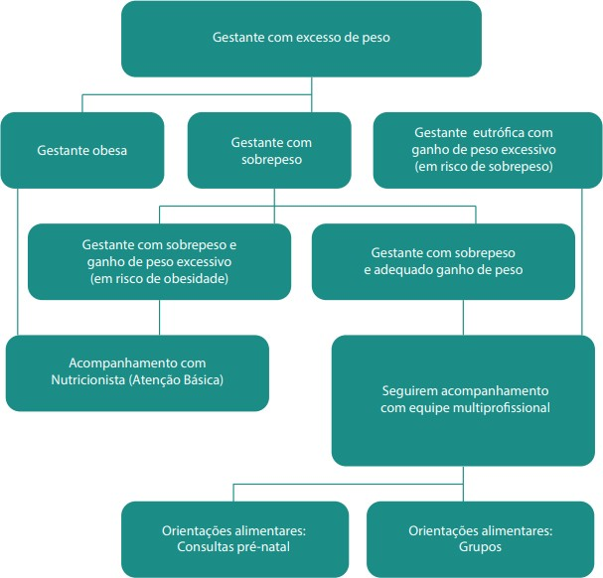

Fonte: elaboração própria.

  - Crianças
O termo criança compreende todos os indivíduos menores de 10 anos de idade, com diferentes parâmetros e orientações por faixas etárias. O referencial para classificar o estado nutricional de crianças menores de 5 anos são as curvas de crescimento infantil propostas pela Organização Mundial da Saúde (OMS) em 2006. Para as crianças de 5 a 10 anos incompletos a referência são as curvas de crescimento da OMS de 2007.
O índice mais utilizado para acompanhar o excesso de peso em crianças, na Atenção Básica, tem sido o IMC para idade, por expressar a relação entre o peso da criança e o quadrado da estatura, segundo a idade da mesma. É utilizado para identificar o excesso de peso em crianças e tem a vantagem de ser um índice utilizado em outras fases do curso da vida.
Ao identificar o excesso de peso na criança (anexo 3), os profissionais da Atenção Básica devem iniciar orientações de alimentação saudável, baseadas nos 12 passos recomendados pelo Guia Alimentar para Crianças Brasileiras menores de 2 anos (anexo4) e pelos 10 passos do Guia Alimentar para a População Brasileira, que abordam os cuidados e caminhos recomendados para uma alimentação saudável, saborosa e balanceada, ambos do Ministério da Saúde (anexo 5).
Outro fator importante a ser considerado é o aleitamento materno. Por ser protetor para obesidade infantil deve ser incentivado exclusivamente até os seis meses de idade, quando se inicia a introdução alimentar, orientado sua continuidade até, pelo menos, dois anos. É na introdução alimentar que se inicia a formação do paladar da criança, essencial para a formação de hábitos alimentares saudáveis para a vida adulta.
É importante que o estado nutricional das crianças seja registrado na caderneta da criança, no prontuário e inserido (peso, altura/estatura e idade) no sistema de informação, para que seja realizado o acompanhamento e monitoramento do crescimento e desenvolvimento infantil, no SISVAN. Na figura a seguir é apresentado o fluxograma referente ao atendimento às crianças.

Figura 3 - Fluxograma de assistência nutricional à criança com excesso de peso

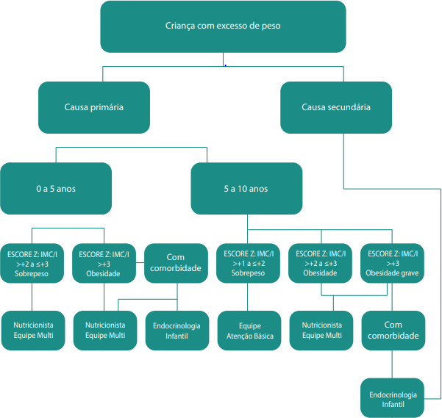

Fonte: elaboração própria.

  - Adolescentes
A adolescência é o período de transição entre a infância e a fase adulta, compreendido entre os 10 e 19 anos, caracterizada por intensas transformações biopsicossociais. No acompanhamento clínico do adolescente, deve-se considerar a avaliação nutricional (anexo 6), fundamentada nas curvas de crescimento da OMS, associado à avaliação do grau de maturação sexual (critérios de Tanner). É importante considerar as diferenças de composição corporal entre os sexos e entre os estágios de maturação que afetam as necessidades nutricionais e o seu crescimento e desenvolvimento.
Após avaliação nutricional do adolescente, o diagnóstico deve ser apresentado ao mesmo, e também, ao responsável iniciar as orientações necessárias e facilitar o acesso para
o cuidado muiltidisciplinar.

No caso dos adolescentes, esta é uma faixa etária que tende a se afastar da UBS, por isso, é importante considerar algumas estratégias de abordagem, como por exemplo, busca ativa de adolescentes em unidades escolares da rede pública de ensino.
Figura 4 – Fluxograma de assistência nutricional ao adolescente com excesso de peso
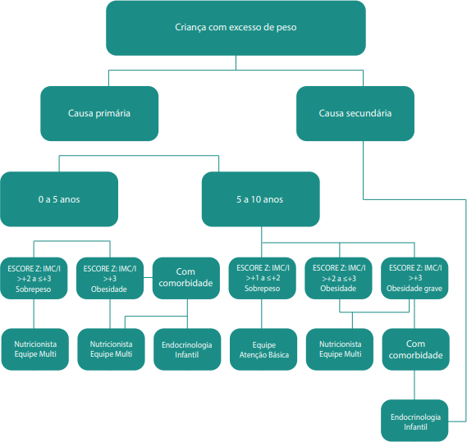
Fonte: elaboração própria.

  - Adultos
A Atenção Básica, sendo a porta de entrada deverá acolher os usuários adultos que procurarem o serviço com necessidade de perda de peso ou descompensação de alguma doença de base relacionada à alteração de IMC (anexo 7) e ter um olhar ampliado e sensível para captar aqueles indivíduos que procuram os serviços por outras queixas e que estão com excesso de peso ou que tiveram ganho de peso excessivo nos últimos meses.
A oferta de atividades/ações de saúde deverá ser conforme a realidade do território, por meio de consultas individuais, ação coletiva (multiprofissional) e atendimento compartilhado. A periodicidade das avaliações deve ser definida pela estratificação de risco, com base nas medidas antropométricas e nas doenças de base presentes. Importante destacar que a as ações sugeridas no atendimento multiprofissional devem ser programadas longitudinalmente.
Na figura 5 a seguir é apresentado o fluxograma do cuidado nutricional à pessoa com sobrepeso e obesidade na Atenção Básica.

Figura 5 – Fluxograma de assistência nutricional ao Adulto com Excesso de Peso
Procura da pessoa à equipe de saúde de acolhimento e entrevista
Avaliação Inicial Antropometria
Equipe multiprofissional

IMC < 25 kg/m2 mas, nos últimos meses, ganho de peso excessivo

Não

Sim

IMC ≥ 25 kg/m2 e <30kg/m2

Responsabilidade da equipe de Saúde da Família ou equipes da Atenção Básica.
As ações têm foco na prevenção da obesidade e promoção de saúde.

Não

IMC≥ 30kg/m2 e <35kg/m2

Sim

Sim
Responsabilidade da equipe de Saúde da Família ou equipes da Atenção Básica e nutricionista de referência.
Obesidade grau 1, sem complicações associadas: as ações são voltadas à perda de peso integradas com ações de promoção à saúde . O nutricionista deverá compor o cuidado com ferramentas específicas da abordagem nutricional.
Obesidade grau 1, com complicações associadas: Encaminhamento para atendimento nutricional individual.
Equipe multiprofissional
Responsabilidade da Equipe de Saúde da Família ou equipes de Atenção Básica.
Sobrepeso - as ações são voltadas à perda de peso integradas com ações de promoção à saúde.
Equipe multiprofissional

Não

IMC≥ 35kg/m2 e < 40kg/m2

Não

Sim
Responsabilidade da equipe de Saúde da Família ou equipes da Atenção Básica e nutricionista de referência
Obesidade grau 2, sem complicações associadas: as ações são voltadas à
perda de peso integradas com ações de promoção à saúde. O nutricionista deverá compor o cuidado com ferramentas específicas da abordagem nutricional.
Obesidade grau 2, com complicações associadas: Encaminhar para atendimento nutricional individual e atenção especializada.
Encaminhar para atendimento individual com nutricionista de referência.
Equipe multiprofissional

IMC≥40kg/m2
Sim

Responsabilidade da Equipe de Saúde da Família ou equipes de Atenção Básica e Atenção Especializa.
Encaminhar para atendimento individual com nutricionista de referência.
Equipe multiprofissional

Fonte: elaboração própria.

  - Idosos
O diagnóstico de excesso de peso no idoso ocorre com a identificação dos dados antropométricos – peso, estatura e IMC (anexo 8), associado à presença de comorbidades, muito comum nesse ciclo da vida
A importância da conduta nutricional para o público-alvo é abordar medidas de hábitos alimentares saudáveis, levando em consideração a questão da autonomia e associando aos hábitos socioculturais.
Na figura a seguir é apresentado o fluxograma referente ao atendimento de idosos.

Figura 6 – Fluxograma de assistência nutricional ao idoso com excesso de peso
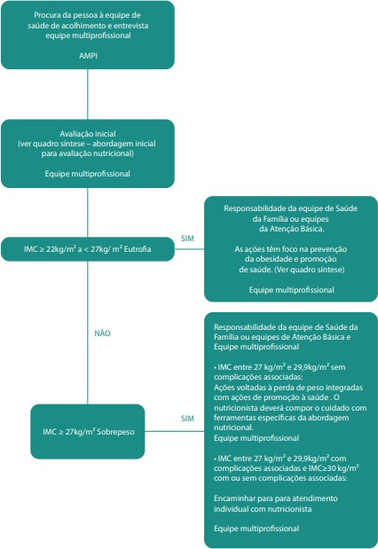

Fonte: elaboração própria.

Estratégias voltadas à prevenção do ganho de peso e o cuidado à pessoa com sobrepeso e obesidade na Atenção Básica
O sobrepeso e a obesidade estão relacionados a determinantes multifatorias, relacionados ao modo de vida das populações modernas, aliado ao sedentarismo. Entre suas causas estão os fatores biológicos, históricos, ecológicos, econômicos, sociais, culturais e políticos. Sendo a obesidade um desbalanço energético, quando o indivíduo consome mais energia do que gasta (OMS, 1995).
A prevenção e o diagnóstico precoce do excesso de peso são importantes aspectos para a promoção da saúde e da redução de morbimortalidade, pois, simultaneamente, a obesidade é um dos fatores de risco mais importantes para outras DCNT, como doenças cardiovasculares, cânceres, diabetes e doenças respiratórias crônicas, além de poder interferir na qualidade de vida do indivíduo.
Para o enfretamento da obesidade e das DCNT o Ministério da Saúde – MS atualizou o documento PLANO DE AÇÕES ESTRATÉGICAS PARA O ENFRENTAMENTO DAS DOENÇAS CRÔNICAS E AGRAVOS NÃO TRANSMISSÍVEIS NO BRASIL 2021-2030, que também é uma
resposta à nova pactuação mundial para alcance dos ODS, desta forma, reafirma e amplia as propostas para o enfrentamento das DCNT e para a promoção da saúde no Brasil. Como estratégia e planejamento das ações para o controle das DCNT o documento define diretrizes e ações em três eixos importantes:
- vigilância, informação, avaliação e monitoramento;

- promoção da saúde;

- cuidado integral.

  - Eixo I - Vigilância Alimentar e Nutricional - VAN
A VAN é caracterizada pela predição de tendências da alimentação e nutrição e de seus fatores determinantes, em todos os ciclos de vida, e tem como objetivo a análise permanente da situação de saúde da população para a organização, planejamento e a execução de práticas mais adequadas para prevenção e cuidado de todas as formas de má nutrição, incluindo a desnutrição, o excesso de peso, a obesidade e outros agravos relacionados à alimentação e nutrição. Sendo uma importante etapa para a organização do cuidado e da atenção nutricional na AB.
Para realização da avaliação do estado nutricional existem diversos métodos para avaliar se o peso do invidivíduo está adequado para cada ciclo de vida. Na prática clínica e para a avaliação em nível populacional, recomenda-se o uso do IMC, por sua facilidade de mensuração e por ser uma medida não invasiva e de baixo custo. O IMC é estimado pela relação entre o peso e a altura do indivíduo, expresso em kg/m2 (ANJOS, 1992). O IMC, além de classificar o indivíduo com relação ao peso, também é um indicador de riscos para a saúde e tem relação com várias complicações metabólicas.

Instrumentos para avaliação e monitoramento do estado nutricional

    - Balança pediátrica;

    - Infantômetro;

    - Balança adulto (capacidade até 300 kg);

    - Estadiômetro;

    - Adipômetro;

    - Calculadora, planilha ou disco para a identificação do Índice de Massa Corporal (IMC);
    - Cartões e cadernetas de acompanhamento do estado de saúde, por fase da vida:

      - Caderneta de Saúde da Criança, do Ministério da Saúde.
      - Caderneta de Saúde do Adolescente, do Ministério da Saúde.
      - Cartão da Gestante, do Ministério da Saúde.
    - Gráficos ou tabelas de crescimento infantil (OMS 2006);

    - Ficha dos marcadores do consumo alimentar do SISVAN (Anexo 9).

O adequado registro dos antropométricos de peso, altura e marcadores de consumo alimentar são fundamentais para atuação imediata das equipes na organização do processo de trabalho bem como a identificação de necessidades e de prioridades no território, além de serem fundamentais para elaboração de politícas públicas.

  - Eixo II – Promoção da Saúde
A atenção às pessoas com sobrepeso e obesidade, na AB deve ter como bases de sustentação a Política Nacional de Alimentação e Nutrição, a Política Nacional de Promoção da Saúde, a Política Nacional de Atenção Básica, as normas e os protocolos de cuidado instituidos pelo MSP.
A Política Nacional de Promoção da Saúde baseia-se no conceito ampliado de saúde e define a promoção da saúde como um conjunto de estratégias e formas de produzir saúde, no âmbito individual e coletivo, caracterizando-se pela articulação e cooperação intra e intersetorial, pela formação da RAS.
Como ações de promoção, prevenção, cura e reabilitação dentre os serviços diretamente relacionados ao sobrepeso e à obesidade na AB, destacam-se:

Alimentação adequada e saudável

Que compreende o desenvolvimento de ações relativas à alimentação adequada e saudável, visando à promoção da saúde e à segurança alimentar e nutricional, contribuindo com as ações e com as metas de redução da pobreza, com a inclusão social e com a garantia do direito humano à alimentação adequada (DHAA).
No âmbito local da AB, o elenco de estratégias direcionadas à promoção da alimentação adequada e saudável (PAAS) deve transcender os limites das unidades de saúde, inserindo- se nos demais equipamentos sociais, como espaços comunitários de atividade física e práticas corporais, escolas e creches, associações comunitárias, redes de assistência social e ambientes de trabalho, entre outros. São alguns exemplos de ações de PAAS que podem ser realizadas por profissionais, equipes e gestores de saúde.
- Intensificar as ações de promoção do aleitamento materno e da alimentação complementar saudável (pré-natal, puerpério e acompanhamento do crescimento e desenvolvimento infantil), nas UBS e outros equipamentos públicos envolvidos no cuidado infantil, por meio do apoio ao aleitamento materno exclusivo até 6 meses e continuado até 2 anos ou mais e manejo de problemas relacionados à lactação; aconselhamento para introdução da alimentação complementar na criança, de acordo com as diretrizes vigentes;
- Promoção de alimentação e hábitos saudáveis na criança e no adolescente;

- Estímulo à adoção de hábitos de vida saudáveis, como alimentação adequada e saudável, práticas corporais e atividades físicas, controle do álcool, tabaco e outras drogas, entre outros;
- Articular estratégias com lideranças comunitárias para a criação e manutenção de hortas comunitárias, escolares e urbanas, em espaços públicos adequados, para apoiar a promoção da alimentação adequada e saudável no território;
- Mapear feiras e pontos de venda de alimentos in natura e minimamente processados nas comunidades e/ou no município e consumo de alimentos saudáveis no território;
- Organizar protocolos curtos e instrutivos práticos, com abordagem individual e coletiva respeitosa e centrada no usuário, para apoiar a conduta de profissionais de saúde e das equipes da AB na disseminação das recomendações para adoção de uma alimentação saudável e outras temáticas;
- Priorizar e ampliar o acesso aos serviços de saúde das famílias beneficiárias de programas de transferência de renda e outros públicos prioritários ou em situação de vulnerabilidade.

Práticas corporais e atividades físicas
Compreendem ações, aconselhamento e divulgação de práticas corporais e de atividades físicas, incentivando a melhoria das condições dos espaços públicos, considerando a cultura local e incorporando brincadeiras, jogos, danças populares, entre outras práticas.
Dentre as estratégias que podem ser planejadas pelas equipes e gestores de saúde, temos:
- Mapear no entorno da unidade parques, praças, quadras esportivas, ciclovias, ciclorrotas ou ciclofaixas para deslocamento ativo da população;
- Estabelecer parcerias com clubes e escolas para utilização do espaço físico para a prática de atividade física e articulação com escolas, igrejas, associações de moradores, comércio, assistência social;
- Fomentar a inclusão do tema atividade física no processo de trabalho de gestores e profissionais da unidade;
- Incentivar a o aconselhamento em atividade física por todos os profissionais de saúde;
- Fortalecer e ampliar o Programa Academia da Saúde por meio da contratação de profissionais especializados para a oferta de prática de atividade física;
- Fomentar o uso das estruturas dos polos do Programa Academia da Saúde na articulação com profissionais de saúde e/ou outras equipes com programas similares;
- Referenciar os usuários ao Programa Academia da Saúde;

- Inserir na rotina do serviço estratégias e ações de promoção da prática regular de atividade física entre os usuários da UBS e população do território, com base em protocolos preconizados pelo MSP;
- Promover eventos e campanhas para incentivar a prática regular de atividade física pela população do território.

  - Eixo III – Atenção Integral e Cuidado Longitudinal
Segundo o “Plano de Ações Estratégicas para o Enfrentamento das Doenças Crônicas e Agravos Não Transmissíveis no Brasil 2021-2030”, a atenção integral à saúde é um conjunto de ações que engloba promoção da saúde, prevenção de doenças e assistência à saúde em todos os níveis de complexidade, considerando as dimensões biológica, social e cultural dos sujeitos. São eixos estratégicos para a implementação da atenção às pessoas com sobrepeso e obesidade:

7.3.1 Abordagem Coletiva no Cuidado
Evidências demostram que as intervenções coletivas promovem habilidades e capacitam as pessoas para o autocuidado, sendo efetivas no tratamento de condições crônicas, como a obesidade.
O planejamento das atividades coletivas deve ser realizado conforme as demandas da população e de forma interdisciplinar pela interação entre os profissionais envolvidos no manejo da obesidade.

Quadro 5 – Etapas e Atividades do Planejamento de Ações Coletivas Voltadas para o Cuidado à Pessoa com Sobrepeso e Obesidade

Etapas | Atividades
Preparação da equipe | - Prever espaço na agenda para reuniões da equipe para planejar e avaliar as atividades programadas  - Definir papéis, atribuições e responsabilidades dos profissionais no grupo  - Definir se a coordenação será fixa (mesmo profissional em todos os encontros) ou rotativa  - Prever participação de pelo menos duas categorias profissionais da equipe multiprofissional nos encontros, visando complementar vivências e condutas  - Verificar a necessidade de qualificação profissional da equipe  - Definir os encontros que cada profissional participará segundo disponibilidade e aptidão. Vale ficar atento aos profissionais sugeridos para condução das oficinas, especificados nos roteiros das oficinas (Caderno de Atividades Educativas)  - Registrar as reuniões da equipe nos Sistemas de Informação da Atenção Básica
Registro e divulgação do planejamento | - Elaborar projeto simples e objetivo, que inclua breve justificativa contextualizada com a realidade e da população adscrita, indicando o problema/necessidade que se pretende responder com o grupo  - Apresentar o projeto para toda a unidade, visando ampliar a adesão à atividade e garantir espaços na agenda para o planejamento, execução e avaliação
Público-alvo | - Definir o público e os grupos a serem criados segundo a demanda  - Verificar se os usuários sabem ler e escrever e o nível de alfabetização em saúde
Periodicidade de encontros | Definir duração do grupo e intervalo entre os encontros, conforme realidade local, realizando as adaptaçõesnecessárias
Horário | Definir horário compatível com a agenda dos profissionais, dos usuários e do espaço físico. Grupos em horário comercial dificultam o acesso de pessoas empregadas, assim, equipes que trabalham em horário estendido podem agendar para a noite, fim de tardeou sábado
Local | - Escolher (e reservar se necessário) um local adequado, acolhedore confortável  - Garantir sigilo para favorecer participação e reflexão  - Ter estrutura física mínima (cadeiras; bebedouro; banheiro; etc.)  - Ser acessível, incluindo assentos para pessoas com obesidade e pessoas com deficiência
Divulgação | - Envolver toda a unidade na divulgação antes e durante a realização das ações, especialmente ACS  - Utilizar diferentes estratégias de divulgação: convites por ACS, com local, data e horário; contato telefônico e/ou mensagens eletrônicas no dia anterior; por divulgação verbal e escrita nas salas de espera, no acolhimento, consultas, visitas domiciliares, etc.
Materiais | - Providenciar, com antecedência, materiais e equipamentos em quantidade necessáriapara cada encontro, conforme detalhado nos roteiros do Caderno de Atividades Educativas  - Adaptar os materiais sugeridos aos disponíveis e/ou às características dos participantes (considerar grau de instrução, alfabetização em saúde, presença de deficiência, etc.)
Avaliação | - Definir o registro, monitoramento e avaliação das atividades desenvolvidas, de modo a atender às características do grupo e  dos profissionais que irão conduzi-lo
Fonte: Andrade et al., 2013; Brasil, 2014c, 2016a; Cervato-Mancuso, 2017; Mendes, 2012; Santos et al., 2006.

7..3.2 Abordagem para Assistência Individualizada
A assistência individualizada deve ocorrer de forma coordenada e integradas às demais ações de saúde em interação com a equipe multiprofissional.
O quadro 6 a seguir traz uma síntese sobre o acompanhamento nutricional nos casos de excesso de peso, em todos os ciclos de vida.
Quadro 6 - Quadro Síntese: Acompanhamento Nutricional nos Casos de Excesso de Peso (idem a anterior)
O QUE  FAZER? | COMO FAZER? | QUEM FAZ?
Acolhimento com escuta qualificada | - Identificação dos motivos de contato em casos de demanda espontânea. | Equipe Multiprofissional
Acolhimento com escuta qualificada | - Busca ativa. | Equipe Multiprofissional
Avaliação global | - Avaliação antropométrica;  - Avaliar histórico de alteração de peso corporal recente e antecedentes familiares com obesidade;  - Em casos de adolescentes, classificação do estágio de puberdade de acordo com os critérios de Tanner. Considerar a velocidade de crescimento (VC/ano) e o possível aspecto de excesso de peso no período anterior  ao estirão pubertário, que não deve ultrapassar 20% em relação aopeso esperado para a altura/idade. Em outros adolescentes, no início do estágio de estirão, pode-se observar um aspecto longilíneo e emagrecido, que não deve ser confundido com o diagnóstico de baixo peso;  - Investigar a presença de edemas;  - Avaliação dos marcadores de consumo alimentar;  - Avaliar a ingestão hídrica;  - Avaliar a disponibilidade e variedade de alimentos da família e recursos financeiros de modo a trabalhar o plano de cuidados dentro da realidade da pessoa/família;  - Avaliar o nível de atividade física e práticas corporais;  - Avaliar o estado emocional (ansiedade, depressão, compulsão ou outras alterações);  - Avaliar tabagismo e uso/abuso de álcool ou outras substâncias psicoativas;  - Avaliar grau de autonomia na alimentação;  - Avaliar saúde bucal. | Equipe Multiprofissional
Plano de cuidados | - Apresentar o resultado da avaliação antropométrica (sobrepeso ou obesidade) e explicar os riscos que representa à saúde;  - Em casos de gestantes, definir ganho de peso adequado de acordo como trimestre;  - Orientar hábitos saudáveis com base no Guia Alimentar para a População Brasileira;  - Construção conjunta do plano de cuidados para adequação alimentar;  - Estimular a ingestão de água ao longo do dia, nos intervalos das refeições;  - Realizar grupos de promoção e prevenção da saúde, que enfoquem a alimentação saudável;  - Estimular a apreciar o sabor dos alimentos, de modo a comer mais lentamente e consequentemente em menores quantidades;  - Estimular a realização de práticas corporais e atividades físicas adequadas à pessoa;  - Identificar no território grupos e espaços que estimulem a realização das práticas corporais e atividades físicas, como praças e espaços públicos, as Unidades Básicas de Saúde, centros de convivências, centros de esporte e lazer, polos da Academia da Saúde e práticas integrativas e complementares; | Nutricionista, em conjuto com a equipe Multiprofissional

Atenção Especializada
O MSP conta com uma Rede de Atenção Especializada - AE representada pelos Ambulatórios de Especialidades (AE), Atendimento Médico Ambulatorial - Especializado (AMA- E) e Hospitais Dia (HD). A Atenção Especializada oferece consultas nas diversas especialidades, exames de apoio diagnóstico e cirurgias eletivas ambulatoriais ou em regime de internação por até 24 horas. São unidades regionalizadas e articuladas de saúde que realizam atendimento, previamente agendado, à depender da necessidade identificada para cada paciente na Atenção Básica.
Funcionam sob a orientação de protocolos clínicos aplicados desde a Atenção Básica até a retaguarda hospitalar, no formato de linha de cuidados que garanta atenção integral e adstrita ao território de abrangência das unidades envolvidas. Na Linha Cuidado de Sobrepeso e Obesidade, tais equipamentos contam com a especialidade de Endocrinologia em alguns serviços, também contam com Nutricionista.
Contemplam ações de monitoramento e avaliação baseada em avaliação de processo de trabalho e resultados, tanto clínicos e epidemiológicos, como de satisfação de usuários e trabalhadores envolvidos.

Responsabilidades:
- Prestar apoio matricial às equipes de Atenção Básica, presencialmente ou por meio do Telessaúde;
- Prestar assistência ambulatorial especializada multiprofissional aos indivíduos adultos com IMC ³ 30 kg/m² com comorbidades, e aos indivíduos com IMC 40 kg/m², de modo articulado e integrado com o atendimento da Atenção Básica, quando esgotadas as possibilidades terapêuticas na Atenção Básica, de acordo com as demandas encaminhadas através da regulação;
- Confirmar os casos com indicação para procedimento cirúrgico para tratamento da obesidade e encaminhar a demanda através da regulação;
- Prestar assistência terapêutica multiprofissional pré-operatória e pós aos usuários com indicação de realização de procedimento cirúrgico para tratamento da obesidade;
- Prestar assistência terapêutica multiprofissional aos usuários que realizaram procedimento cirúrgico para tratamento da obesidade após o período de acompanhamento pós-operatório realizado na Atenção Especializada Hospitalar, de modo compartilhado com a Atenção Básica;
- Organizar o retorno dos usários à assistência na Atenção Básica de acordo com as diretrizes estabelecidas localmente;
- Realizar contrarreferência em casos de alta para os serviços de Atenção Básica, bem como comunicar periodicamente as equipes de saúde acerca dos usuários que estão em acompanhamento.

Assistência:
O apoio matricial na AE é essencial para pontecializar o cuidado ao usuário com excesso de peso, e deverá ser realizado de modo presencial ou virtual entre os outros serviços envolvidos na RAS.
Na AE o paciente será avaliado pelo Endocrinologista, mantendo as medidas comportamentais e de ativida de física da equipe multiprofissional da AB. Após avaliação do endocrinologista serão definidas as medidas terapêuticas, de modo complementar ao PTS desenvolvido na Atenção Básica.
A avaliação inicial inclui a confirmação diagnóstica (mensurar o grau de obesidade/obesidade central), a presença de comorbidades ou uso de , avaliação do risco cardiovascular (identificação de fatores de risco) e complicações do excesso de peso já existentes. Reavaliar a cada consulta clínica o surgimento de novas complicações.
Durante intervenções específicas para a obesidade, as comorbidades como hipertensão arterial sistêmica (HAS), dislipidemia, diabetes mellitus (DM) e outras condições devem ser acompanhadas de forma rigorosa, monitorando a necessidade de ajustes medicamentosos, especialmente nos anti-hipertensivos e para controle do DM, evitando sinais de hipotensão e/ou hipoglicemias.

Avaliação de Comorbidades e Fatores de Risco
Segundo Linha de cuidado do Ministério da Saúde (Brasil, 2014), a consulta médica deve contemplar a avaliação de comorbidades e fatores de risco, pois podem estar relacionados com a obesidade:
- Síndrome de Apneia e Hipopneia Obstrutiva do Sono (SAHOS);

- Doenças cardiovasculares;

- Dislipidemia;

- Hipertensão arterial;

- Diabetes;

- Asma;

- Doença do refluxo gastroesofágico;

- Hérnia hiatal;

- Doença hepática gordurosa não alcoólica;

- Doença calculosa da vesícula biliar;

- Incontinência urinária;

- Gota;

- Osteoartrite;
- Câncer;

- Insuficiência venosa crônica;

- Infecções fúngicas;

- Comportamento sedentário;

- Tabagismo/Cessação do tabagismo.

Exame Clínico
- Cálculo do IMC (peso e altura) e classificação do estado nutricional - na consulta de avaliação inicial e conforme planejamento terapêutico, definido pela equipe multidisciplinar;
- Medida da circunferência da cintura, (melhor avaliação da distribuição da gordura corporal/intra-abdominal) - na consulta de avaliação inicial e conforme planejamento terapêutico, definido pela equipe multidisciplinar;
- Pressão arterial com manguito adequado;

- Frequência cardíaca;

- Ausculta pulmonar e cardíaca para avaliação de doenças associadas;

- Palpação de pulsos: assimetrias podem indicar doença arterial periférica;

- Exame das extremidades: para avaliação de presença de feridas, hiperemia, edema ou doença vascular venosa;
- Medida da circunferência do pescoço, quando suspeita de SAHOS;

- Pesquisa de acantose nigricans.

Condições associadas
Algumas condições de saúde (isoladamente raras) podem estar associadas com ganho de peso e devem ser avaliadas na história clínica. Se suspeita clínica, realizar abordagem diagnóstica de acordo com cada caso.

Doença endócrinas

- Hipotireoidismo: pele seca, fria e descamativa, cabelos finos e secos, voz rouca, madarose, edema duro, presença de bócio.
- Síndrome de Cushing: pletora facial, estrias violáceas no abdômen, face “em lua cheia”, pescoço em ogiva, petéquias, fragilidade capilar.
- Ovários policísticos: sinais ao exame físico de hiperandrogenismo, ciclos menstruais anovulatórios e resistência insulínica. Destaque-se que a relação causa-efeito com a obesidade não está estabelecida.

Doenças psiquiátricas
- Depressão;

- Transtorno de estresse pós-traumático;

- Transtornos de ansiedade;

- Transtorno de humor bipolar;

- Adição a drogas;

- Transtornos alimentares (compulsão alimentar periódica e bulimia) podem estar associadas, entre outros sinais e sintomas, a ganho de peso, devendo ser avaliadas e tratadas quando identificadas.

Medicamentos
- Muitos medicamentos utilizados para tratamento de outras condições clínicas podem contribuir para aumento de peso em indivíduos suscetíveis, devendo ser avaliado o prejuízo versus o ganho para a saúde do paciente em tratamento

Fármacos Obesôgenicos
Antipsicóticos atípicos | Olanzapina, clozapina, rispedoridona
Antidepressivos | Amitriptilina, mirtazapina, paroxetina
Estabilizadores de humor | Carbonato de Lítio
Glicocorticóides | Prednisona
Hipoclicemiantes | Insulina, sulfoniluréias (glibenclamida, gliclazida MR)
Anticonvulsivantes | Fenitoína, ácido valpróico, gabapentina, carbamazepina
Anti-histamínicos | Principalmente 1ª geração

Doenças genéticas
Fonte: Brasil, 2014.

- Algumas síndromes genéticas raras estão associadas à obesidade precoce, como osteodistrofia hereditária de Albright, Prader-Willi, Bardel-Biedel e Alstrom, devendo ser acompanhadas conjuntamente com a Atenção Especializada.

Exames complementares
- A solicitação de exames em pacientes com comorbidades deve ser guiada pela hipótese diagnóstica; contudo, sempre deverá incluir rastreamento para diabetes mellitus e dislipidemia;
- Outros exames dependem de condições clínicas associadas.

8.1 Regulação

O acesso para os equipamentos da Atenção Especializada ocorre por meio de vagas reguladas no Sistema SIGA:
Especialidade: Endocrinologia

Procedimento: Consulta Médica na Atenção Especializada.

Além da oferta de vagas municipais no SIGA, também contamos com oferta pelo Sistema CROSS do Estado.

Atenção Hospitalar

Atribuições:
    - Realizar avaliação dos casos indicados pela Atenção Especializada Ambulatorial via Regulação para procedimento cirúrgico para tratamento da obesidade, de acordo com o estabelecido nas diretrizes clínicas gerais, e protocolos locais de encaminhamentos e regulação;
    - Organizar o acesso à cirurgia, considerando e priorizando os indivíduos que apresentam outras comorbidades associadas à obesidade e/ou maior risco à saúde;
    - Realizar tratamento cirúrgico da obesidade de acordo com o estabelecido nas diretrizes clínicas gerais dispostas e normas de credenciamento e habilitação definidas pelo Ministério da Saúde em atos normativos específicos;
    - Realizar cirurgia plástica reparadora para indivíduos submetidos ao tratamento cirúrgico da obesidade, conforme critérios dispostos em atos normativos específicos do Ministério da Saúde;
    - Garantir assistência terapêutica multiprofissional pós-operatóri, até 18 meses, aos usuários que realizaram procedimento cirúrgico para tratamento da obesidade;
    - Organizar o retorno dos usuários que realizaram procedimento cirúrgico para tratamento da obesidade à assistência terapêutica multiprofissional na Atenção Especializada Ambulatorial e/ou na Atenção Básica, de acordo com as diretrizes clínicas gerais;
    - Realizar contra-referência em casos de alta para os serviços de Atenção Básica e/ ou atenção ambulatorial especializada, bem como comunicar periodicamente às equipes de saúde acerca dos usuários que estão em acompanhamento, conforme preconizada na Portaria de Consolidação n°3, de 29 de setembro de 2017, ou outra que venha substitui-la.
  - Cirurgia Bariátrica

O tratamento cirúrgico da obesidade deve estar de acordo com o estabelecido nas diretrizes clínicas gerais e normas de credenciamento e habilitação definidas pelo Ministério da Saúde em atos normativos específicos. Após a reavaliação do Projeto Terapeutico Singular (PTS) e esgostadas todas as possibilidades de respostas ao tratamento preonizado na Portaria 424/13, será avaliada a possibilidade de avaliação cirurgica na Atenção Hospitalar.
A cirurgia integra uma linha do cuidado para a pessoa com obesidade, que prioritariamente é baseado na promoção da saúde e no cuidado clínico longitudinal, considerando todas as portarias e protocolos da Linha Cuidados das Doenças Crônicas Não Transmissíveis e Obesidade.
O tratamento cirúrgico é indicado apenas em alguns casos, cujas indicações estão descritas abaixo:
    - Indivíduos que apresentem IMC ≥50 Kg/m2;

    - Indivíduos que apresentem IMC ≥40 Kg/m² , com ou sem comorbidades, sem sucesso no tratamento clínico longitudinal realizado, na Atenção Básica e/ou na atenção ambulatorial especializada, por no mínimo dois anos e que tenham seguido protocolos clínicos;
    - Indivíduos com IMC ≥35 kg/m² e com comorbidades, tais como pessoas com alto risco cardiovascular, diabetes mellitus (DM) e/ou hipertensão arterial sistêmica (HAS) de difícil controle, apneia do sono, doenças articulares degenerativas, sem sucesso no tratamento clínico longitudinal realizado por no mínimo dois anos e que tenham seguido protocolos clínicos.
A cirurgia poderá ser indicada para pacientes com IMC ≥35 com complicações ou ≥40, que não apresentaram resposta ao tratamento clínico e as mudanças de estilo de vida. O tratamento clínico prévio é obrigatório por um período de dois anos, exceto para pacientes com IMC ≥50 kg/ m2. Este tratamento deve obedecer a diretrizes nacionais e internacionais, aqui simplificadas, com acompanhamento regular do médico especialista no período.
Os pacientes que atenderem os critérios para cirurgia bariátrica devem ser encaminhados para avaliação na Atenção Hospitalar, no qual passará por avaliação minuciosa multidisciplinar no pré-operatório.
A cirurgia bariátrica é contraindicada para pacientes sem tratamento clínico prévio, existência de doenças psiquiátricas ativas, como depressão maior e transtornos psicóticos, alcoolismo e/ou dependências de drogas, doenças ameaçadoras a vida no curto prazo, e pacientes incapazes de cuidar-se sem apoio familiar ou social (ASSOCIAÇÃO BRASILEIRA PARA O ESTUDO DA OBESIDADE E DA SÍNDROME METABÓLICA, 2016).
Na figura 7 a seguir é apresentado o fluxograma referente ao encaminhamento de adultos para avaliação cirúrgica.

Figura 7 - Fluxograma de encaminhamento da pessoa com obesidade à cirurgia bariátrica

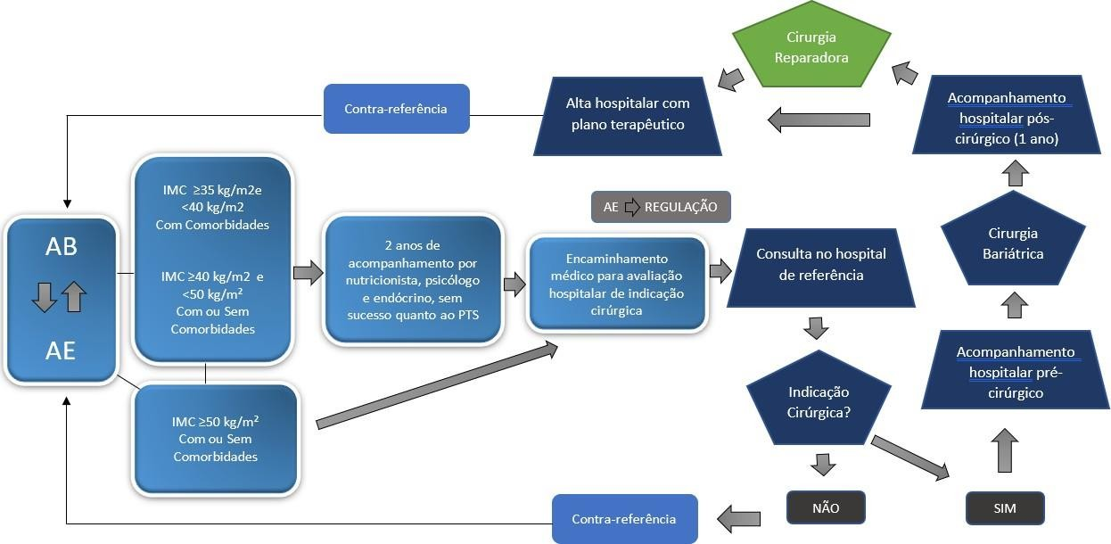

Regulação
Fonte: elaboração própria.

A Portaria municipal nº 525, de 14 de agosto de 2004, institui o Sistema de Regulação e Integração do MSP no âmbito da SMS objetivando a promoção da equidade no acesso aos serviços de saúde, por meio de estratégias integradoras, que otimizem a relação entre as unidades da rede assistencial, ordenando o fluxo de usuários a partir de suas necessidades.
Mediante as atuais diretrizes para composição da linha de cuidado da obesidade o acesso às cirurgias bariátricas se faz por fluxo regulatório Central, em que os casos de obesidade grau II com comorbidades e grau III que atendem ao protocolo de regulação são encaminhados para uma fila de espera única do Munícipio.

  - Procedimento cirúrgico e cirurgia plástica reparadora realizadas pelo MSP
A tabela SIGTAP apresenta os procedimentos, conforme link a seguir:

http://sigtap.datasus.gov.br/tabela-unificada/app/sec/inicio.jsp
03.01.12.008-0 - Acompanhamento de paciente pré cirurgia bariátrica por equipe multiprofissional- consiste na realização de acompanhamento multiprofissional pré tratamento cirúrgico da obesidade. (código só pode ser utilizado por Serviço Habilitado em Assistência em Alta Complexidade ao individuo com Obesidade),
03.01.12.005-6 - Acompanhamento de paciente pós-cirurgia bariátrica por equipe multiprofissional - consiste na realização de acompanhamento multiprofissional apos o tratamento cirúrgico da obesidade. Consiste no atendimento por equipe multiprofissional pós- cirurgia bariátrica, realizado durante o período de 18 (dezoito) meses. (código só pode ser utilizado por Serviço Habilitado em Assistência em Alta Complexidade ao individuo com Obesidade.

Urgência e Emergência

Responsabilidades:
    - Prestar assistência e o primeiro cuidado às urgências e emergências, em ambiente adequado, até o encaminhamento, se necessário, dos indivíduos com complicações agudas decorrentes do sobrepeso e obesidade, bem como do pós operatório da cirurgia bariátrica, com a implantação de acolhimento com avaliação de riscos e vulnerabilidades;
    - Garantir fluxo de atendimento de modo a atender a especificidades oriundas da obesidade (estruturas, equipamentos, mobiliários);
    - Atuar de maneira integrada aos demais pontos da RAS;

    - Realizar a avaliação do estado nutricional das pessoas atendidas, após a estabilização do quadro inicial. Se diagnosticado obesidade, encaminhá-lo à APS para avaliação e oferta de intervenções.

Sistema logístico e de apoio

- Realizar exames complementares ao diagnóstico e tratamento da obesidade, de acordo com a Linha de Cuidado de Sobrepeso e Obesidade;
- Prestar tratamento clínico da obesidade e pós-tratamento cirúrgico da obesidade, de acordo com a Linha de Cuidado de Sobrepeso e Obesidade;
- Realizar o transporte sanitário eletivo e de urgência para os usuários com obesidade, por meio de veículos adaptados, quando necessário;
- Adequar a infraestrutura a fim de garantir acessibilidade aos espaços de atendimento individual e coletivo;
- Garantir equipamentos para adequada avaliação, diagnóstico e procedimentos clínicos à pessoa com sobrepeso e obesidade grave em toda RAS, para todos os ciclos de vida.

Materiais Complementares
Para realizar o planejamento do cuidado à pessoa com sobrepeso e obesidade, o MS disponibiliza diversos materiais de apoio para instrumentalizar os profissionais da Atenção Básica para a realização de ações de EAN, promoção e prevenção da obesidade. Os arquivos estão disponíveis em:

Diretrizes

Política Nacional de Alimentação e Nutrição (PNAN) https://bvsms.saude.gov.br/bvs/publicacoes/politica_nacional_alimentacao_nutricao.pdf

Princípios e Práticas para Educação Alimentar e Nutricional (Marco) https://www.mds.gov.br/webarquivos/arquivo/seguranca_alimentar/caisan/Publicacao/Educacao_Alimentar
_Nutricional/21_Principios_Praticas_para_EAN.pdf

Política Nacional de Promoção da Saúde (PNPS) http://189.28.128.100/dab/docs/portaldab/publicacoes/pnps.pdf

Política Nacional de Atenção Básica (PNAB) https://bvsms.saude.gov.br/bvs/publicacoes/politica_nacional_atencao_basica.pdf

Vigilância Alimentar e Nutricional

SISVAN - Relatório Anual do Município de São Paulo https://www.prefeitura.sp.gov.br/cidade/secretarias/upload/saude/arquivos/SISVANRelatorioTecnicoAnual2 019_compressed.pdf

Situação alimentar e nutricional de gestantes na Atenção Primária à Saúde no Brasil VERSÃO PRELIMINAR http://189.28.128.100/dab/docs/portaldab/publicacoes/situacao_nutricional_gestantes_aps.pdf

Atlas da Obesidade Infantil no Brasil
http://189.28.128.100/dab/docs/ portaldab/publicacoes/dados_atlas_obesidade.pdf

Orientações para avaliação de marcadores de consumo alimentar na Atenção Básica http://189.28.128.100/dab/docs/portaldab/publicacoes/orientacao_marcadores_consumo_alimentar.pdf

Situação alimentar e nutricional no Brasil: excesso de peso e obesidade da população adulta na Atenção Primária à Saúde http://189.28.128.100/dab/docs//portaldab/documentos/atlas_situacao_alimentar_nutricional.pdf

Atlas da situação alimentar e nutricional da população idosa no Brasil http://189.28.128.100/dab/docs/portaldab/publicacoes/ situacao_alimentar_populacao_idosa.pdf

Instrutivos

Linhas de Cuidado: Obesidade no adulto https://linhasdecuidado.saude.gov.br/portal/obesidade-no-adulto/

Material teórico para suporte ao manejo da obesidade no sistema único de saúde https://www.documentador.pr.gov.br/documentador/pub.do?action=d&uuid=@gtf-escriba- sesa@34903f9a-23d1-4cb9-a3ac-97099156eccf&emPg=true

Manual de atenção às pessoas com sobrepeso e obesidade no âmbito da atenção primária à saúde (APS) do Sistema Único de Saúde Ministério da Saúde Brasília – DF 2021 versão preliminar https://www.documentador.pr.gov.br/documentador/pub.do?action=d&uuid=@gtf-escriba- sesa@53bdc852-02ab-415f-b5fa-3578b90122df&emPg=true

Manual - como organizar o cuidado de pessoas com doenças crônicas na APS no contexto da pandemia https://www.gov.br/saude/pt-br/arquivos/2020/manual_como-organizar-o-cuidado-de-pessoas-com- doencas-cronicas-na-aps-no-contexto-da-pandemia.pdf

Instrutivo para o cuidado da criança e do adolescente com sobrepeso e obesidade no âmbito da Atenção Primária à Saúde Brasília 2022
http://189.28.128.100/dab/docs/portaldab/publicacoes/instrutivo_crianca_adolescente.pdf

Manual instrutivo: implementando o guia alimentar para a população brasileira em equipes que atuam na Atenção Primária à Saúde http://189.28.128.100/dab/docs/portaldab/publicacoes/manual_instrutivoguia_alimentar_pop_brasileira.pdf

Instrutivo de abordagem coletiva para manejo da obesidade no SUS caderno de atividades educativas http://189.28.128.100/dab/docs/portaldab/publicacoes/instrutivo_manejo_obesidade.pdf

Estratégias para cuidado da pessoa com doença crônica obesidade http://189.28.128.100/dab/docs/portaldab/publicacoes/caderno_38.pdf

Plano de ações estratégicas para o enfrentamento das doenças crônicas não transmissíveis (DCNT) no brasil, 2011-2022
https://bvsms.saude.gov.br/ bvs/publicacoes/plano_acoes_enfrent_dcnt_2011.pdf

Fascículo 1: Protocolos de uso do guia alimentar para a população brasileira
na orientação alimentar: bases teóricas e metodológicas e protocolo para a população adulta http://189.28.128.100/dab/docs/portaldab/publicacoes/protocolo_guia_alimentar_pop_adulta.pdf

Fascículo 2: Protocolos de uso do Guia Alimentar para a população brasileira na orientação alimentar da população idosa http://189.28.128.100/dab/docs/portaldab/publicacoes/protocolo_guia_alimentar_fasciculo2.pdf

Fascículo 3: Protocolos de uso do Guia Alimentar para a população brasileira na orientação alimentar de gestantes http://189.28.128.100/dab/docs/portaldab/publicacoes/protocolo_guia_alimentar_fasciculo3.pdf

Fascículo 4: Protocolos de uso do guia alimentar para a população brasileira na orientação alimentar de crianças de 2 a 10 anos http://189.28.128.100/dab/docs/portaldab/publicacoes/protocolo_guia_alimentar_fasciculo_4.pdf

Fascículo 5: Protocolos de uso do guia alimentar para a população brasileira na orientação alimentar da pessoa na adolescência http://189.28.128.100/dab/docs/portaldab/publicacoes/protocolo_guia_alimentar_fasciculo5.pdf

Fascículo 1 - Protocolos de uso do guia alimentar na orientação de pessoas adultas com obesidade, hipertensão arterial e diabetes mellitus: bases teóricas e metodológicas http://189.28.128.100/dab/docs/portaldab/publicacoes/protocolos_guia_obesidade_fasciculo1.pdf

Fascículo 2 - Protocolo de uso do guia alimentar para a população brasileira na orientação alimentar de pessoas adultas com obesidade - versão preliminar http://189.28.128.100/dab/docs/portaldab/publicacoes/protocolos_guia_obesidade_fasciculo2.pdf

Proteja - Estratégia Nacional para Prevenção e Atenção à Obesidade infantil: orientações técnicas http://189.28.128.100/dab/docs/portaldab/publicacoes/orienta_proteja.pd

Instrutivo para o Cuidado da Criança e do Adolescente com Sobrepeso e Obesidade no âmbito da APS http://189.28.128.100/dab/docs/portaldab/publicacoes/instrutivo_crianca_adolescente.pdf

Guia rápido para o acompanhamento de gestantes e crianças com desnutrição na Atenção Primária à
Saúde http://189.28.128.100/dab/docs/portaldab/publicacoes/guia_rapido_acompanhamento_gestantes_criancas
_ desnutricao_aps.pdf

Matriz para Organização dos Cuidados em Alimentação e Nutrição na Atenção Primária à Saúde - Versão preliminar http://189.28.128.100/dab/docs/portaldab/publicacoes/matriz_organizacao_cuidados_nutricao_aps.pdf

Educação Alimentar e Nutricional (EAN)

Guia alimentar para crianças brasileiras menores de 2 anos versão resumida http://189.28.128.100/dab/docs/portaldab/publicacoes/guia_alimentar_2anos. pdf

Na cozinha com as frutas, legumes e verduras http://189.28.128.100/dab/docs/portaldab/publicacoes/na_cozinha_frutas_legumes_verduras.pdf

Desmistificando dúvidas sobre alimentação e nutrição - material de apoio para profissionais de saúde http://189.28.128.100/dab/docs/portaldab/publicacoes/desmistificando_duvidas_alimentacao.pdf

Manual do aluno: promovendo a alimentação saudável http://189.28.128.100/ dab/docs/portaldab/documentos/manual_do_aluno.pdf

Guia alimentar para a população brasileira Promovendo a Alimentação Saudável http://189.28.128.100/dab/docs/portaldab/publicacoes/miolo_guia_ ajustado2019_2.pdf

Alimentação Cardioprotetora: Manual de orientações para profissionais de Saúde da Atenção Básica http://189.28.128.100/dab/docs/portaldab/publicacoes/alimentacao_cardioprotetora_orien_pro_saude_ab. pdf

Caderno de Atividades - Promoção da Alimentação Adequada e Saudável - Ensino Fundamental I http://189.28.128.100/dab/docs/portaldab/publicacoes/caderno_atividades_ensino_fundamental_I.pdf

Caderno de Atividades - Promoção da Alimentação Adequada e Saudável - Educação Infantil http://189.28.128.100/dab/docs/portaldab/publicacoes/caderno_atividades_educacao_infantil.pdf

Referências Bibliográficas

COSTA, A. R.; BOMBAS, T.; SOUTO, S.; FREITAS, P. Recomendações para contraceção em mulherescom excesso de peso/obesidade, antes e após cirurgia bariática. Acta Obstet Ginecol Port 2020;14(4):38-
43. Disponível em: < https://www.spdc.pt/images/guidelines_obesidade_e_ contraceo.pdf>.

ASSOCIAÇÃO BRASILEIRA PARA O ESTUDO DA OBESIDADE E DA SÍNDROME METABÓLICA.Diretrizes
brasileiras de obesidade. 4. ed. São Paulo: ABESO, 2016.

AZEVEDO, F.R.; BRITO, B.C. Influence of Nutritional variables and obesity on health andmetabolism. Revista da Associação Médica Brasileira., São Paulo, v. 58, n.6, 2012.

ANDREAZZA, R.S.; DE CASTRO, M.S.; KOCHE, P.S.; HEINECK, I. Causes of drug-related problems in the emergency room of a hospital in southern Brazil. Gazeta Sanitaria [S.l.], v. 25, n. 6,p. 501- 506, 2011.

BRASIL. Ministério da Saúde. Secretaria de Atenção à Saúde. Departamento de Atenção Básica. Saúde Mental. Brasília, 2013. (Cadernos de Atenção Básica, n. 34).

. Ministério da Saúde. Secretaria de Atenção à Saúde. Departamento de Atenção
Básica. Estratégias para o cuidado da pessoa com doença crônica: Obesidade. Brasília, 2014.(Cadernos de Atenção Básica, n. 38).

. Ministério da Saúde. Secretaria de Atenção à Saúde. Departamento de Ações Programáticas e Estratégicas. Proteger e Cuidar da Saúde de Adolescentes na Atenção Básica. Brasília,2017.

. Ministério da Saúde. Secretaria de Atenção à Saúde. Departamento de Atenção Básica. Guia alimentar para a população brasileira. 2 ed., 1 reimpr. Brasília, 2014.

. Ministério da Saúde. Secretaria de Atenção Primária à Saúde. Departamento de Promoção da Saúde.Guia alimentar para crianças brasileiras menores de 2 anos. Brasília, 2019.

. Ministério da Saúde. Secretaria de Atenção Primária à Saúde. Departamento de Promoção da Saúde. Guia de Atividade Física para a População Brasileira [recurso eletrônico] / Ministério da Saúde, Secretaria de Atenção Primária à Saúde, Departamento de Promoção da Saúde. – Brasília, 2021.

. Ministério da Saúde. Secretaria de Vigilância em Saúde. Departamento Doenças não Transmissíveis. Vigitel Brasil 2019.

. Ministério da Saúde. Secretaria de Vigilância em Saúde. Departamento de Análise em Saúde e Vigilância de Doenças Não Transmissíveis. Vigitel Brasil 2020a.

. Ministério da Saúde. Secretaria de Atenção à Saúde. Departamento de Atenção Básica. Protocolos do Sistema de Vigilância Alimentar e Nutricional – SISVAN na assistência à saúde. Brasília, 2008.

. Ministério da Saúde. Secretaria de Atenção à Saúde. Linhas de Cuidado. Portal. Obesidade no Adulto. Sou Paciente. Brasília, 2020b. Disponível em < https://linhasdecuidado.saude.gov.br/portal/obesidade-no- adulto/sou-paciente/ >.

. Ministério da Saúde. Manual Técnico Pré-Natal e Puerpério. Atenção qualificada e humanizada. Brasília, 2005.

. Portal. Obesidade no adulto. Unidade Hospitalar Especializada. Planejamento Terapêutico. Brasília, 2014. Disponível em: https://linhasdecuidado.saude.gov.br/portal/obesidade-no-adulto/unidade-hospitalar- especializada/planejamento-terapeutico/

BITTENCOURT, A.; RAMOS VIDAL, T.; SILVA DA SILVA, M.; MEDEIROS BRAZ, M. Contracepçãoe Obesidade: uma
Revisão de Literatura. Anais do Salão Internacional de Ensino, Pesquisa e Extensão, v. 9, n. 2, 3 mar. 2020.

BORSATO, D.M.; ZANETTI, C.C.; BORDINI, F.; KALEGARI, M.; ZANIN, S.M.W.; MIGUEL, M.D. O papel do
farmacêutico na orientação da obesidade. Visão Acadêmica, Curitiba, v.9, n.1, Jan. -Jun./2008.

BOLZAN D., ROSE G.& SIDEGGUM J. Bullying e violencia social: Vivência de Adolescentesobesos. Revista Latinoamericana de Ciências Sociales, Ninez y Juventud, 2017.

ALOISIO ALVES, C.; GUILHERME, A. A.; VEDOVATTO BATISTA DOS SANTOS, L. Expressões da Violência Associada ao Corpo Gordo: Uma Revisão Bibliográfica Qualitativa. Revista Polis e Psique,[S. l.], v. 11, n. 3, p. 160–183, 2021.

HUANG, C.F; GUO, S.E.; CHOU, F.H. Auricular acupressure for overweight and obeseindividuals: A systematic review and meta-analysis. Medic. 2019 Jun;98(26):e16144.

JIMENEZ, M.L.J. Gordofobia: injustiça epistemológica sobre corpos gordos. Epistemologiasdo Sul-IBDFAM (https://idfam.org.br). 2020.

LAUCHE, R.; LANGHORST, J.; LEE, M.S.; DOBOS, G.; CRAMER, H. A systematic review and meta-analysis on the effects of yoga on weight related outcomes. Prev. Med. 2016 Apr; 87:213-232.

LIEBER, N.S.; RIBEIRO, E. Adverse drug reactions leading children to the emergencydepartment. Rev Bras Epidemiol. 2012; 15(2): 265-74.

SÃO PAULO. Secretaria Municipal da Saúde. Linha de Cuidado de Atenção Integral à Saúdeda Pessoa em Situação de Violência – 2015.

ARAUJO, B.; SILVA, L.; CREVELÁRIO DE MELO, R.; BORTOLI, M. de; TOMA, T.; MAIA BARRETO,
J. O. Revisão rápida. Meditação e mindfulness no tratamento de obesidade e sobrepeso emadultos e idosos. 2020.

RUFFAULT, A; CZERNICHOW, S; HAGGER, MS; FERRAND, M; ERICHOT, N; CARETTE, C. et al. The effects of
mindfulness training on weight-loss and health-related behaviours in adults with overweight and obesity: A systematic review and meta-analysis. Obes Res Clin Pract. Sep-Oct 2017;11(5 Suppl 1):90-11.

SÃO PAULO. Secretaria Municipal da Saúde. Coordenação de Epidemiologia e Informação
CEInfo. Sistema de Vigilância Alimentar e Nutricional (SISVAN). Relatório Técnico Anual 2020: Análise descritiva de indicadores de Nutrição e Saúde na Atenção Primária à Saúde. I Ano 2020,nº02,. São Paulo (SP). 2022.

MORETTO, M.C. Associação entre cor/raça, obesidade e diabetes em idosos da comunidade: dados do Estudo FIBRA. Cadernos de Saúde Pública, n° 32(10). Rio de Janeiro, out,2016.

MOTA, D.M; MELO, J.R.R.; FREITAS, D.R.C.; MACHADO, M. Perfil da mortalidade por intoxicação com medicamentos no Brasil, 1996-2005: retrato de uma década. Ciênc. saúde coletivavol.17 no.1 Rio de Janeiro Jan. 2012.

NOGUEIRA, A.L.; CARREIRA, M.P. Obesidade e gravidez. Rev Med Minas Gerais. 2013; 23(1):88-98.

NOBLAT, A.C.B.; NOBLAT, L.A.C.B.; TOLEDO, L.A.K.D.; SANTOS, P.D.M.; OLIVEIRA, M.G.G.D.; TANAJURA, G.M. et
al. Prevalência de admissão hospitalar por reação adversa a medicamentos emSalvador, BA. Rev Assoc Med Bras. 2011;57(1):42-5.

ORAKA, C.S. et al. Raça e obesidade na população feminina negra: uma revisão de escopo.Revista Saúde Soc. São Paulo, v.29, n.3, 2020.

COSTA, M.A.P; SOUZA, M.A; OLIVEIRA, V.M. Obesidade infantil e bullying: a ótica dosprofessores. Educação e Pesquisa (USP. Impresso) , v. 38, p. 653-665, 2012.

ORGANIZAÇÃO MUNDIAL DA SAÚDE. Global strategy on diet, physical activity and health,2004.

SÃO PAULO. Secretaria Municipal da Saúde. Protocolo de atendimento da Linha de Cuidado de Sobrepeso e Obesidade. 2020. Disponível em: < https://www.prefeitura.sp.gov.br/ cidade/secretarias/upload/saude/Protocolo_Sobrepeso_e_Obesidade_2021_final.pdf >. Acesso em 03/03/2022.

SÃO PAULO. Secretaria Municipal da Saúde. Coordenação de Epidemiologia e Informação
CEInfo. Boletim ISA Capital 2015, nº 6, 2017: Estado nutricional da população da cidade de São Paulo. São Paulo: CEInfo, 2017. Disponível em: https://www.prefeitura.sp.gov.br/cidade/secretarias/upload/ saude/arquivos/publicacoes/ISA_2015_EN.pdf.

SÃO PAULO. Secretaria Municipal da Saúde. Coordenação de Epidemiologia e Informação - CEInfo. Sistema de Vigilância Alimentar e Nutricional (SISVAN), município de São Paulo. RELATÓRIO TÉCNICO ANUAL 2020: Análise descritiva de indicadores de Nutrição e Saúde na Atenção Primária àSaúde. I Ano 2020, nº02,. São Paulo (SP). Secretaria Municipal de Saúde, 2022.

REIS, A.M.M.; CASSIANI, S.H.D. Adverse drug events in an intensive care unit of a universityhospital. Eur J Clin Pharmacol. 2011; 67 (6):625-32.

VARALLO, F.R; CAPUCHO, H.C.; PLANETA, C.S.; MASTROIANNI, P.D. Safety Assessment of Potentially Inappropriate Medications (PIM) use in Older People and the Factors Associated withHospital Admission. J Pharm Pharm Sci. 2011;14(2):283-90

14. Anexos
Anexo 1 - Avaliação do estado nutricional conforme o Índice de Massa Corporal (IMC) e a Idade Gestacional (IG).

SEMANA GESTACIONAL | BAIXO PESO IMC | PESO ADEQUADO PESO ENTRE |  | SOBREPESO PESO ENTRE |  | OBESIDADE  MC≥
6 | 19,9 | 20,0 | 24,9 | 25,0 | 30,0 | 30,1
8 | 20,1 | 20,2 | 25,0 | 25,1 | 30,1 | 30,2
10 | 20,2 | 20,3 | 25,2 | 25,3 | 30,2 | 30,3
11 | 20,3 | 20,4 | 25,3 | 25,4 | 30,3 | 30,4
12 | 20,4 | 20,5 | 25,4 | 25,5 | 30,3 | 30,4
13 | 20,6 | 20,7 | 25,6 | 25,7 | 30,4 | 30,5
14 | 20,7 | 20,8 | 25,7 | 25,8 | 30,5 | 30,6
15 | 208 | 20,9 | 25,8 | 25,9 | 30,6 | 30,7
16 | 21,0 | 21,1 | 25,9 | 26,0 | 30,7 | 30,8
17 | 21,1 | 21,2 | 26,0 | 26,1 | 30,8 | 30,9
18 | 21,2 | 21,3 | 26,1 | 26,2 | 30,9 | 31,0
19 | 21,4 | 21,5 | 26,2 | 26,3 | 30,9 | 31,0
20 | 21,5 | 21,6 | 26,3 | 26,4 | 31,0 | 31,1
21 | 21,7 | 21,8 | 26,4 | 26,5 | 31,1 | 31,2
22 | 21,8 | 21,9 | 26,6 | 26,7 | 31,2 | 31,3
23 | 22,0 | 22,1 | 26,8 | 26,9 | 31,3 | 31,4
24 | 22,2 | 22,3 | 26,9 | 27,0 | 31,5 | 31,6
25 | 22,4 | 22, | 27,0 | 27,1 | 31,6 | 31,7
26 | 22, | 22,7 | 27,2 | 27,3 | 31,7 | 31,8
27 | 22,7 | 22,8 | 27,3 | 27,4 | 31,8 | 31,9
28 | 22,9 | 23,0 | 27,5 | 27,6 | 31,9 | 32,0
29 | 23,1 | 23,2 | 27,6 | 27,7 | 32,0 | 32,1
30 | 23,3 | 23,4 | 27,8 | 27,9 | 32,1 | 32,2
31 | 23,4 | 23,5 | 27,9 | 28,0 | 32,2 | 32,3
32 | 23,6 | 23,7 | 28,0 | 28,1 | 32,3 | 32,4
33 | 23,8 | 23,9 | 28,1 | 28,2 | 32,4 | 32,5
34 | 23,9 | 224,0 | 28,3 | 28,4 | 32,5 | 32,6
35 | 24,1 | 24,2 | 28,4 | 28,5 | 32,6 | 32,7
36 | 24,2 | 24,3 | 28,5 | 28,6 | 32,7 | 32,8
37 | 24,4 | 24,5 | 28,7 | 28,8 | 32,8 | 33,9
38 | 24,5 | 24,6 | 28,8 | 28,9 | 32,9 | 33,0
39 | 24,7 | 24,8 | 28,9 | 29,0 | 33,0 | 33,1
40 | 24,9 | 25,0 | 29,1 | 29,2 | 33,1 | 33,2
41 | 25,0 | 25,1 | 29,2 | 29,3 | 33,2 | 33,3
42 | 25,0 | 25,1 | 29,2 | 29,3 | 33,2 | 33,3
Fonte: ATALAH S. et al. Propuesta de un nuevo estándar de evaluación nutricional en embarazadas. Revista Médica de Chile, 125(12):1429-1436, 1997

Anexo 1.1 - Curva de IMC para acompanhamento do estado nutricional em gestantes.
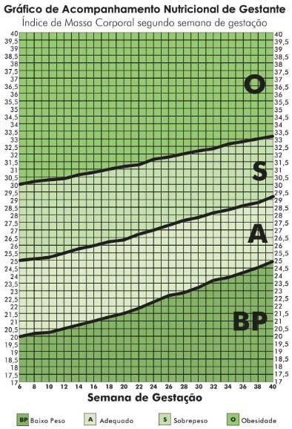
Fonte: ATALAH S. et al. Propuesta de un nuevo estándar de evaluación nutricional en embarazadas. Revista Médica de Chile, 125(12):1429-1436, 1997

Anexo 2 - Dez passos para a alimentação saudável da gestante

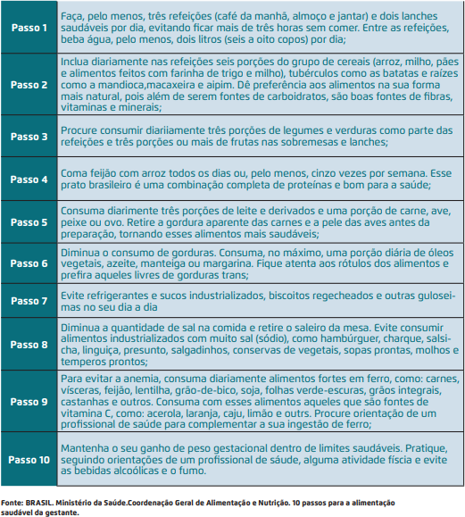

Anexo 3 - Critérios para classificação do estado nutricional, de crianças de 0 a 10 anos

VALORES CRÍTICOS |  | ÍNDICES ANTROPOMÉTRICOS
 |  | CRIANÇAS DE 0 A 5 ANOS INCOMPLETOS CRIANÇAS DE 5 A 10 ANOS INCOMPLETOS |  |  |  | CRIANÇAS DE 5 A 10 ANOS INCOMPLETOS
 |  | PESO PARA IDADE | PESO PARA ESTATURA | IMC PARA IDADE | ESTATURA PARA IDADE | PESO PARA IDADE | IMC PARA IDADE | ESTATURA PARA IDADE
< Percentil 0,1 | < Escore-z  -3 | Muito baixo peso para a idade | Magreza acentuada | Magreza acentuada | Muito baixa estatura para a idade | Muito baixo peso para a idade | Magreza acentuada | Muito baixa  es- tatura para a idade
≥ Percentil 0,1 e <  Percentil 3 | ≥ Escore-z  -3 e <  Escore-z -2 | Baixo peso para a idade | Magreza | Magreza | Baixa estatura para a idade | Baixo peso para a idade | Magreza | Baixa estatura para a idade
≥Percentil 3 e  < Per- centil 15 | ≥ Escore-z  -2 e <  Escore-z -1 | Peso adequado para a idade | Eutrofia | Eutrofia | Estatura adequada para a idade | Peso adequado para a idade | Eutrofia | Estatura adequada para a idade
≥ Percentil 15 e ≤ Percentil 85 | ≥Escore-z  -1 e ≤  Escore-z +1
> Percentil 85 e ≤ Percentil 97 | > Escore-z  +1 e ≤  Escore-z  +2 | Peso adequado para a idade | Risco de sobrepeso | Risco de sobrepeso | Estatura adequada para a idade | Peso adequado para a idade | Sobrepeso | Estatura adequada para a idade
> Percentil 97 e ≤ Percentil 99.9 | > Escore-z  +2 e ≤  Escore-z  +3 | Peso elevado para a idade | Sobrepeso | Sobrepeso | Estatura adequada para a idade | Peso adequado para a idade | Obesidade | Estatura adequada para a idade
> Percentil 99,9 | > Escore-z  +3 | Peso elevado para a idade | Obesidade | Obesidade | Estatura adequada para a idade | Peso adequado para a idade | Obesidade grave | Estatura adequada para a idade
Fonte: Brasil. Ministério da Saúde. Secretaria de Atenção à Saúde. Departamento de Atenção Básica. Protocolos do Sistema de Vigilância Alimentar e Nutricional – SISVAN

Anexo 4 – 12 Passos para alimentação saudável de crianças menores de dois anos
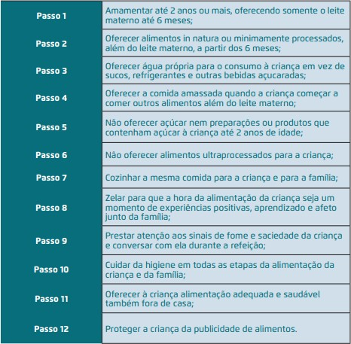

Fonte: BRASIL. Ministério da Saúde. Secretaria de Atenção Primária à Saúde. Departamento de Promoção da Saúde. Guia alimentar para crianças brasileiras menores de 2 anos. Brasília, 2019.

Anexo 5 - 10 Passos da alimentação saudável para a população brasileira

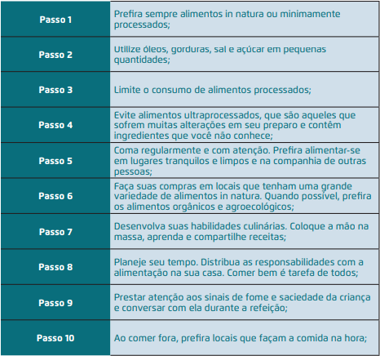

Fonte: BRASIL. Ministério da Saúde. Secretaria de Atenção à Saúde. Departamento de Atenção Básica. Guia alimentar para a população brasileira. 2 ed., 1 reimpr. Brasília: Ministério da Saúde, 2014.

Anexo 6 - Classificação do estado nutricional de adolescentes (≥ 10 a < 19 anos)

VALORES CRÍTICOS |  | ÍNDICES ANTROPOMÉTRICOS PARA ADOLESCENTES
 |  | IMC PARA IDADE | ESTATURA PARA IDADE
< Percentil 0,1 | < Escore-z -1 | Magreza acentuada | Muito baixa estatura para a idade
≥ Percentil 0,1 e < Percentil 3 | ≥ Escore-z -3 e < Escore-z -2 | Magreza | Baixa estatura para a idade
≥ Percentil 3  e < Percentil 15 | ≥Escore-z  e < Escore-z -1 | Eutrofia | Estatura adequada para a idade
≥ Percentil 15  e ≤ Percentil 85 | ≥ Escore-z -1  e ≤ Escore-z +1 | Eutrofia | Estatura adequada para a idade
> Percentil 85  e ≤Percentil 97 | > Escore-z 1  e ≤ Escore-z +2 | Sobrepeso | Estatura adequada para a idade
> Percentil 97  e ≤Percentil 99,9 | > Escore0z +2 e ≤ Escore-z +3 | Obesidade | Estatura adequada para a idade
> Percentil 99,9 | > Escore-z +3 | Obesidade grave | Estatura adequada para a idade

Fonte: Brasil. Ministério da Saúde. Secretaria de Atenção à Saúde. Departamento de Atenção Básica. Protocolos do Sistema de Vigilância Alimentar e Nutricional – SISVAN na assistência à saúde. Brasília, 2008.

Anexo 7 - Classificação do estado nutricional de adultos (> 20 a < 60 anos)

ÍNDICE ANTROPOMÉTRICO | PONTOS DE CORTE | CLASSIFICAÇÃO DO ESTADO NUTRICIONAL
IMC | <18 kg/m² | Baixo peso
IMC | ≥18,5 e  < 25 kg/m² | Eutrófico
IMC | ≥ 25 e  < 30 kg/m² | Sobrepeso
IMC | ≥ 30 kg/m² | Obesidade

Fonte: Brasil. Ministério da Saúde. Secretaria de Atenção à Saúde. Departamento de Atenção Básica. Protocolos do Sistema de Vigilância Alimentar e Nutricional – SISVAN na assistência à saúde. Brasília, 2008.de Atenção Básica. Protoco- los do Sistema de Vigilância Alimentar e Nutricional – SISVAN na assistência à saúde. Brasília, 2008.

Anexo 8 - Classificação do estado nutricional de idosos (> 60 anos)

ÍNDICE ANTROPOMÉTRICO | PONTOS DE CORTE | CLASSIFICAÇÃO DO ESTADO NUTRICIONAL
IMC | < 22 kg/m2 | Baixo peso
IMC | ≥ 22 e < 27 kg/m2 | Eutrófico
IMC | ≥ 27 kg/m2 | Sobrepeso

Fonte: Brasil. Ministério da Saúde. Secretaria de Atenção à Saúde. Departamento de Atenção Básica. Protocolos do Sistema de Vigilância Alimentar e Nutricional – SISVAN na assistência à saúde. Brasília, 2008.

Anexo 9 - Ficha dos marcadores do consumo alimentar - SISVAN

